建设项目环境影响报告表
（生态影响类）

项目名称：中船风电（高台）新能源有限公司罗城滩330kV汇集站项目
建设单位（盖章）：中船风电（高台）新能源有限公司
编制日期： 2022年1月

中华人民共和国生态环境部制

一、建设项目基本情况
建设项目名称 | 中船风电（高台）新能源有限公司罗城滩330kV汇集站项目
项目代码 | 2109-620700-04-01-281290
建设单位联系人 | 刘洋 | 联系方式 | 15103139233
建设地点 | 甘肃省（自治区）张掖市 高台 县（区） 罗城镇 乡（街道） （具体地址）
地理坐标 | （ 99 度 31 分 19.9 秒， 39 度 46 分 30.1 秒）
建设项目  行业类别 | 55、核与辐射  161、输变电工程 | 用地（用海）面积（m²）/长度（km） | 永久占地：总占地面积50232m²。其中站区围墙内占地面积为38878m²，站外排水设施用地面积为2098m²，进场道路占地面积为9256m²。
建设性质 | R新建（迁建）  £改建  £扩建  £技术改造 | 建设项目  申报情形 | R首次申报项目  £不予批准后再次申报项目  £超五年重新审核项目  £重大变动重新报批项目
项目审批（核准/  备案）部门（选填） | 张掖市发展和改革委员会 | 项目审批（核准/  备案）文号（选填） | 张发改能交〔2021〕80号
总投资（万元） | 25300 | 环保投资（万元） | 99.5
环保投资占比（%） | 0.39 | 施工工期 | 12个月
是否开工建设 | R否  £是：
专项评价设置情况 | 电磁环境影响专题评价。
规划情况 | 名称：《高台县“十四五”新能源发展规划》；  审查机关：高台县人民政府；  文号：高政发〔2021〕6号。
规划环境影响  评价情况 | 与《高台县“十四五”新能源发展规划》的符合性分析：  《高台县“十四五”新能源发展规划》中指出：“十四五”期间，张掖市规划330kV项目6项，新建330kV变电站1座。110kV项目26项，新建110kV变电站9座，扩建3座，增容改造3座，新增变电容量1174MVA；新建110kV线路24条。建议由政府主导按公共基础设施对有多个项目汇集的330kV升压站先行建设。按每1000MW装机配置1～2座330kV升压站，按每1000MW装机配置1回330kV送出线路。330kV升压站主变压器建议单台容量按240MVA或360MVA选用，场站以35kV或110kV电压等级接入汇集，以330kV电压等级送出。  本项目汇集站建设规模为330kV，升压站主变压器单台容量为240MVA，站址以110kV电压等级接入汇集，以330kV电压等级送出，本项目符合《高台县“十四五”新能源发展规划》。同时根据《高台县自然资源局关于上报中船风电（高台）新能源有限公司罗城滩330kV汇集站建设项目规划用地初审意见的报告》（高自然资源报〔2021〕142号），本项目符合《高台县城乡统筹总体规划（2015-2030）》和《高台县“十四五”新能源发展规划》。高台县已承诺将该项目用地布局及规模纳入正在编制的规划期至2035年的高台县国土空间规划。
规划及规划环境影响评价符合性分析 | 无。
其他符合性分析 | 1、“三线一单”符合性分析  1.1与《张掖市“三线一单”生态环境分区管控方案》的符合性分析  根据《张掖市“三线一单”生态环境分区管控方案》（张政发〔2021〕35号），全市共划定环境管控单元56个，分为优先保护单元、重点管控单元和一般管控单元三类，实施分类管控。  对照张掖市生态环境管控单元分布图，本项目位于一般管控单元内，一般管控单元以促进生活、生态、生产功能的协调融合为主要目标，主要落实生态环境保护基本要求，加强生活污染和农业面源污染治理，推动区域生态环境质量持续改善和区域经济社会可持续发展。  本项目属于输变电工程项目，项目施工及运行过程中严格落实各项生态保护措施，项目对生态环境影响较小，符合一般管控单元的管控要求，本项目与张掖市生态环境管控单元分布图位置关系见附图6。  1.2与《张掖市生态环境准入清单（试行）》的符合性分析  本项目位于一般管控单元内，根据《张掖市生态环境准入清单（试行）》中相关规定，本项目与《张掖市生态环境准入清单（试行）》的符合性分析见表1-1。

表1-1 项目与《张掖市生态环境准入清单（试行）》的符合性分析
环境管控单元编码 | 环境管控单元名称 | 行政区划 |  |  | 管控单元分类 | 空间布局约束 | 污染物排放管控 | 环境风险管控 | 资源利用效率要求
环境管控单元编码 | 环境管控单元名称 | 省 | 市 | 县
ZH62072430001 | 高台县一般管控单元 | 甘肃省 | 张掖市 | 高台县 | 一般管控单元 | 执行全省及张掖市生态环境总体准入清单中一般管控单元的空间布局约束要求 | 执行全省及张掖市生态环境总体准入清单中一般管控单元的污染物排放管控要求 | 执行全省及张掖市生态环境总体准入清单中一般管控单元的环境风险管控要求 | 执行全省及张掖市生态环境总体准入清单中一般管控单元的资源利用效率要求要求
甘肃省生态环境总体准入清单（一半管控单元） | 准入要求 |  |  |  |  | 大力发展生态环保产业。严格执行畜禽养殖禁养区规定，根据区域用地和消纳水平，合理确定养殖规模。加强永久基本农田保护，严格限制非农项目占用耕地。 | 落实污染物总量控制制度，根据区域环境质量改善目标，削减污染物排放总量。加强农业面源污染治理，严格控制化肥农药施加量，合理水产养殖布局，控制水产养殖污染，逐步削减农业面源污染物排放量。 | 加强生态公益林保护与建设，防止水土流失。禁止向农用地排放重金属或者其他有毒有害物质含量超标的污水、污泥，以及可能造成土壤污染的清淤底泥、尾矿、矿渣等。 | 实行煤炭、水资源消耗总量和强度双控，优化能源结构，加强能源清洁利用。推进农业节水，提高农业用水效率。
甘肃省生态环境总体准入清单（一半管控单元） | 本项目情况 |  |  |  |  | 本项目属于输变电项目，项目的实施未占用耕地、永久基本农田等。 | 本项目属于输变电项目，项目运营期涉及的废气为油烟废气及污水处理站恶臭气体。项目油烟废气通过油烟净化器净化处理后经烟道排放，污水处理站规模较小，废气产生量较小，且污水处理设施为地下密闭设施，水处理过程中产生的恶臭气体对环境影响较小。 | 本项目的实施不会对农用地产生影响，项目建设过程中严格落实各项生态环境保护措施，减少施工期对生态环境的影响。 | 项目运营期用水主要是生活用水，道路抑尘用水优先采用项目污水处理站处理后的净水。项目冬季采暖采用电采暖。
甘肃省生态环境总体准入清单（一半管控单元） | 符合性分析 |  |  |  |  | 符合 | 符合 | 符合 | 符合
张掖市生态环境总体准入清单（一半管控单元） | 准入要求 |  |  |  |  | 执行全省生态环境总体准入清单、国家相关法律法规以及《关于深入打好污染防治攻坚战的意见》、《关于加强高耗能、高排放建设项目生态环境源头防控的指导意见》（环环评〔2021〕45 号）、省、市水污染防治、大气污染防治、土壤污染防治等相关要求，确保环境质量总体满足功能区要求。 | 执行全省生态环境总体准入清单、国家相关法律法规以及《关于深入打好污染防治攻坚战的意见》、《关于加强高耗能、高排放建设项目生态环境源头防控的指导意见》（环环评〔2021〕45 号）、省、市水污染防治、大气污染防治、土壤污染防治等相关要求，确保环境质量总体满足功能区要求 | 见续表1-1 | 见续表1-1
张掖市生态环境总体准入清单（一半管控单元） | 本项目情况 |  |  |  |  | 本项目符合甘肃省生态环境总体准入清单中相关要求；本项目为输变电项目，不属于两高项目，对外环境的影响主要是电磁辐射及噪声，项目在实施中落实电磁环境保护措施、声环境保护措施、水环境保护措施等各项生态环境保护措施，减少项目对外环境的影响。 | 本项目符合甘肃省生态环境总体准入清单中相关要求；本项目为输变电项目，不属于两高项目，对外环境的影响主要是电磁辐射及噪声，项目在实施中落实电磁环境保护措施、声环境保护措施、水环境保护措施等各项生态环境保护措施，减少项目对外环境的影响。 | 见续表1-1 | 见续表1-1
张掖市生态环境总体准入清单（一半管控单元） | 符合性分析 |  |  |  |  | 符合 | 符合 | 符合 | 符合
续表1-1 项目与环境风险防控及资源利用效率要求的符合性分析
维度 | 清单编制要求 | 准入要求 | 本项目情况 | 符合性分析
环境风险防控 | 用地环境风险防控要求 | 1、严格建设用地土壤污染风险管控和修复名录内地块的准入管理。未依法完成土壤污染状况调查和风险评估的地块，不得开工建设与风险管控和修复无关的项目。  2、发生突发事件造成或者可能造成土壤污染的，相关企业应当立即采取应急措施，迅速控制污染源、封锁污染区域，疏散、撤离、妥善安置有关人员，防止污染扩大或者发生次生、衍生事件，依法做好土壤污染状况监测、调查和土壤污染风险评估、风险管控、修复等工作。  3、加强对严格管控类耕地的用途管理，依法划定特定农产品禁止生产区域，严禁种植食用农产品。 | 项目占地类型为未利用荒地，项目实施后的环境风险主要是变压器油的泄露，本项目设置事故油池一座，用于事故状态下变压器油的收集。 | 符合
环境风险防控 | 园区环境风险防控 | 督促污染企业做好退出地块的土壤、地下水等风险防控工作；加强产业园区环境风险防控体系建设并编制应急预案，细化明确产业园区及区内企业环境风险防范责任，切实做好环境风险防范工作。 | 本项目不在工业园区内 | 符合
环境风险防控 | 企业环境风险防控 | 1、严格执行《关于印发甘肃省防范化解尾矿库安全风险工作实施意见的通知》（甘应急矿山〔2020〕51 号）要求，自2020 年起，在保证紧缺和战略性矿产矿山正常建设开发的前提下，全省构建尾矿库等量或减量置换机制，保证尾矿库数量原则上只减不增，不再产生新的“头顶库”。  2、执行《土壤污染防治行动计划》（国发〔2016〕31 号）、《关于加强涉重金属行业污染防控的意见》（环土壤〔2018〕22 号）等中的环境风险防控的相关要求。  3、企业应按照《中华人民共和国环境保护法》（主席令2014 年第9 号）、《突发环境事件应急管理办法》（环境保护部令第34 号）等要求开展突发环境事件风险评估；完善突发环境事件风险防控措施；排查治理环境安全隐患；制定突发环境事件应急预案并备案、演练；加强环境应急能力保障建设。发生或者可能发生突发环境事件时，企业事业单位应当依法进行处理，并对所造成的损害承担责任。  4、执行《关于印发强化危险废物监管和利用处置能力改革实施方案的通知》（国办函〔2021〕47 号）、《关于提升危险废物环境监管能力、利用处置能力和环境风险防范能力的指导意见》（环固体〔2019〕92 号）等中的危险废物环境风险管控的相关要求。 | 本项目属于输变电项目，项目实施后的环境风险主要是变压器油的泄露，本项目设置事故油池一座，用于事故状态下变压器油的收集。项目危险废物为事故变压器油及废旧铅酸蓄电池，项目危险废物采取“即产即清”的措施，不在厂址内暂存，待蓄电池达到寿命周期或事故变压器油产生时，通过有资质单位进行收集。 | 符合
资源利用效率 | 水资源利用效率要求 | 1、全市用水总量等水资源利用指标完成省上下达的目标。  2、推动城镇生活污水、工业废水、农业农村污水资源化利用。  3、落实《张掖市节约用水管理办法》相关要求。 | 项目用水项目包括生活用水、抑尘用水等，道路抑尘用水优先采用污水处理站处理后的净水。 | 符合
资源利用效率 | 地下水开采要求 | 在地下水限采区内，除应急供水和生活用水更新井外，严禁开凿取水井。确需取用地下水的，一般超采区要在现有地下水开采总量内调剂解决，并逐步削减地下水开采量。 | 项目不涉及地下水开采。 | 符合
资源利用效率 | 能源利用要求效率 | 1、全市燃煤总量、煤炭消费占比、清洁能源消费占比等能源利用指标均完成省上下达的目标。  2、强化资源总量和强度双控制度落实。整合区域管控资源，加强重点用能单位和园区能耗管理监督。统筹整合冶金、水泥、火电等高耗能企业的余热余能资源和区域用能需求，推广余热供暖和工业园区集中供暖。 | 项目冬季采暖采用电采暖 | 符合
资源利用效率 | 禁燃区要求 | 禁燃区内禁止销售和使用高污染燃料，禁止新建、扩建燃用高污染燃料的设施。现有燃用煤炭、重油、渣油等高污染燃料的设施应当在城市人民政府规定的期限内改用清洁能源。 | 项目建设点不属于禁燃区，且本项目不涉及高污染燃料使用 | 符合

2、与《甘肃省国家重点生态功能区产业准入负面清单（试行）》的符合性分析
根据《甘肃省国家重点生态功能区产业准入负面清单（试行）》，甘肃省划分为甘南黄河重要水源补给生态功能区、祁连山冰川与水源涵养生态功能区、黄土高原丘陵沟壑水土保持生态功能区、秦巴生物多样性生态功能区四个生态功能区。高台县不在以上四个生态功能区之列，同时根据《产业结构调整指导目录（2019年本）》，本项目属于国家鼓励类项目（电网改造与建设，增量配电网建设），因此，本项目的建设符合《甘肃省国家重点生态功能区产业准入负面清单（试行）》的管控要求。

二、建设内容
地理位置 | 项目位于张掖市高台县罗城镇境内，站址位于罗城镇西北方向约11.5km处，项目位于黑河东北侧约1.55km处，经高台县黑河湿地国家级自然保护区管理局核实，该项目用地不在张掖黑河湿地国家级自然保护区范围内（见附件5），项目汇集站距离甘肃张掖黑河湿地国家级自然保护区最近距离约1.5km，项目地理位置图见附图1，项目与甘肃张掖黑河湿地国家级自然保护区的位置关系图见附图7。
项目组成及规模 | 1、建设内容及规模  （1）主变规模  终期规模5×240MVA，本期规模5×240MVA。  （2）出线规模  330kV出线间隔：终期2回，本期1回，本期1回暂定至平川汇集站。  110kV出线间隔：终期15回，为新能源及储能线路。  （3）无功补偿  终期每台主变110kV侧配置1套40MVar的全容量SVG补偿装置，共计5套；本期每台主变110kV侧新上1套40MVar的全容量SVG补偿装置，滤波装置预留位置。  本次环评按照汇集站除110kV出现间隔按照终期进行评价外，其他工程内容按照本期规模进行评价，线路工程不包括在本工程范围内。  本项目组成及建设内容见表2-1。  表2-1 项目组成及建设内容一览表  2、劳动定员  根据项目设计，项目运行后，本汇集站配备人员及风电基地等职工的办公及食宿均在本项目站界内，总职工约60人，年工作365天，运行期提供食宿。
  项目 |  |  | 规模
  主体工程 | 主变规模 |  | 本期规模 | 终期规模 | 备注
  主体工程 |  |  | 5×240MVA | 5×240MVA | 本次按照本期规模进行评价
  主体工程 | 布置方式 |  | 户外布置
  主体工程 | 330kV出线间隔 |  | 本期规模 | 终期规模 | 备注
  主体工程 |  |  | 1回 | 2回 | 本次按照本期规模进行评价
  主体工程 | 110kV出线间隔 |  | 本期规模 | 终期规模 | 备注
  主体工程 |  |  | - | 15回 | 本次按照终期规模进行评价
  主体工程 | 无功补偿 |  | 本期规模 | 终期规模 | 备注
  主体工程 |  |  | 每台主变110kV侧新上1套40MVar的全容量SVG补偿装置，滤波装置预留位置 | 每台主变110kV侧配置1套40MVar的全容量SVG补偿装置 | 本次按照本期规模进行评价
  主体工程 | 电压等级 |  | 345±8×1.25%/115/35kV。
  主体工程 | 电气主线路 |  | 330kV侧电气主接线为双母线接线；  110kV侧电气主接线为双母线双分段接线；  35kV侧电气主接线为单母线接线。
  主体工程 | 穿越功率 |  | 330kV母线通流容量不小于1200MVA，110kV母线通流容量不小于600MVA 35kV侧母线通流容量不小于240MVA。
  主体工程 | 短路水平 |  | 330kV侧短路水平按63kA选择，110kV侧短路水平按40kA选择，35kV侧短路水平按31.5kA选择。
  辅助工程 | 主控通信楼 |  | 占地面积为489.88m²，钢筋混凝土框架结构，内设会议室、工具间、消防器材间、交接班室、资料室、值班室检修间、通信机房、主控室、站长室等。
  辅助工程 | 35kV配电室 |  | 35kV配电室3座，总占地面积为459.36m²。
  辅助工程 | SVG室 |  | SVG室为单层矩形布置，共5座，占地面积为440.00m²。
  辅助工程 | 综合泵房 |  | 共一座，框架结构，占地面积125.40m²。
  储运工程 |  |  | 进站道路可由站址南侧现有乡镇公路引接，长度为1.5km。进站道路采用混凝土路面公路型道路，宽6.0m，两侧各设路肩（每侧0.5m宽）及护坡，转弯半径15m。  站内道路采用混凝土路面公路型道路。主变运输道路宽5.5m，消防环形道路宽4.0m。
  公用工程 | 供电 |  | 站址附近现已有一条10kV线路，施工用电可从该线路上引接；  运行期该汇集站设置2台工作变压器和1台专用备用变压器。汇集站站用电源从不同主变压器低压侧分别引接2回容量相同，可互为备用的工作电源，并从站外引接1回可靠站用备用电源。
  公用工程 | 供暖 |  | 采用电采暖。
  公用工程 | 供水 |  | 用水就近拉运，采用50m³蓄水池储存。
  公用工程 | 排水 |  | 采用雨污分流制排水方式。  ①雨水通过道路、围墙散流排至站外，电缆沟雨水就近排至雨水管网。  ②生活废水经隔油池（0.5m³）、化粪池（12.5m³）、地埋式一体化污水处理设施（10m³/d）处理后，流至污水集水池（150m³）暂存后用于站界绿化及道路抑尘。
  环保工程 | 废气 | 油烟废气 | 经油烟净化器处理后经烟道外排。
  环保工程 | 废气 | 污水处理站恶臭气体 | 污水处理站为地埋式密闭结构，恶臭气体呈无组织排放。
  环保工程 | 废水 |  | 生活废水经隔油池、化粪池、地埋式一体化污水处理设施处理后，流至污水集水池暂存后用于站界绿化及道路抑尘。
  环保工程 | 固废 | 一般固废 | 生活垃圾：职工生活垃圾经垃圾桶收集后定期清运至环卫部门指定地点处置；  污水处理设施污泥：外委定期清掏。
  环保工程 | 固废 | 危险废物 | 更换后的废旧铅酸蓄电池即产即清，待蓄电池达到寿命周期时，提前通过有资质单位进行收集。  事故状态下产生的变压器油在事故油池暂存后，立即外委有资质单位收集处置。
  环保工程 | 风险防范 |  | 本汇集站配套设置1座95m³的事故油池，以收集油浸式变压器故障，事故油池容量满足事故状态下的排油需要。发生事故后，事故油排入事故油池内，由有资质的单位回收利用，不外排。  事故油池按照《危险废物贮存污染控制标准》（GB18597-2001）及其修订单要求做好基础防渗。
总平面及现场布置 | 1、总平面布置  总平面呈带一缺口的矩形布置，其中站址东侧部分区域为远期预留用地，站址西侧区域本次工程用地。主变及配电装置区域位于本次工程南部，呈三列式布置，自西向东依次为110kV配电装置区、主变压器区、330kV配电装置区域，主变布置在该区域中部，110kV及330kV配电装置位于主变两侧，本期330kV出线至平川汇集站；项目辅助生产区设置于本次工程占地北部，设置有主控通信楼、污水处理设施、消防水池等。进站道路从站区南侧接引。  项目事故油池设置于主变压器附近，用于主变事故油的就近收集，项目化粪池、污水处理站等设置于办公生活区旁，方便生活污水的就近收集处理。项目污水处理站为地埋式，其运行产生的恶臭气体对场内职工人数影响较小。  项目电气平面布置图见附图2，土建平面布置图见附图3。  2、施工布置  项目施工期施工营地设置在项目站界范围内，主要分为管理办公区域、施工材料堆放及加工区域、施工机械和车辆停放区等，施工期进场道路经硬化后可作为项目运行期进场道路，项目施工期平面布置见附图4。
施工方案 | 1、施工工艺  （1）施工道路  为方便施工期施工车辆通行及运行期汇集站的车辆出入，施工期先进行道路施工，施工工艺为：测量放线→地面清理→路床平整、压实→粒料铺摊→碾压→养护。  （2）施工生产生活区施工  项目施工生产生活区布设与项目站界范围内，场地现状植被稀疏，平整后可满足本工程施工需要，主要进行表土层的清挖，剥离的表土及时清运。施工期施工材料的堆存、施工车辆的停放区域等可随着厂内施工的进行合理设置。  （3）土建施工  施工土建工程地基处理方案包括：场地平整、排水沟基础、设备支架基础、主变基础开挖、回填、碾压处理等。  ①场地平整  整个场地按设计标高进行平整。挖方区按设计标高进行开挖，开挖宜从上到下分层分段依次进行，随时作一定的坡度以利泄水。将填方区的填土分层夯实填平。场地平整时宜避开雨季施工，严禁大雨期进行回填施工，并应做好防雨及排水措施。  由于项目厂址内现有部分盐渍土分布，施工产生的弃方无法全部回填，项目施工期弃方为场地内的盐渍土，弃方产生后及时清运至环卫部门指定地点，可回填土方压实回填。项目施工期场地平整过程中借方外购，不单独设置取土场。项目厂址内植被稀疏，土壤肥力差，场地平整过程产生的表层弃土无保留价值。  ②混凝土工程  项目混凝土外购商砼，基础施工期，以先打桩、再开挖、后做基础为原则。为了保证混凝土质量，尽量避开大的异常天气，做好防雨措施。  ③电气工程  站区建筑物内的电气设备视土建部分进展情况进场，但须以保证设备的安全为前提。另外，须与土建配合的项目，如接地母线敷设、电缆通道安装等可与土建同步进行。  ④设备安装  电气设备一般采用吊车施工安装。在用吊车吊运装卸时，除一般平稳轻起轻落外，尚需严格按厂家设备安装及施工技术要求进行安装。本工程施工准备阶段主要是施工备料及施工道路的平整，之后进行主体工程阶段的基础施工，包括汇集站建构筑物基础开挖、回填，边坡防护等，基础开挖完成后，基础浇筑，汇集站设备进行安装调试、施工清理等环节。  项目施工期工艺流程及产排污节点图见图2-1。  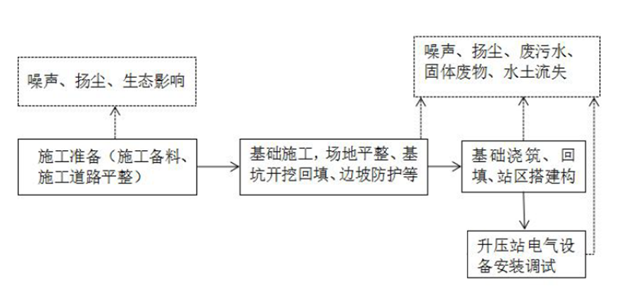  图2-1 施工期工艺流程及产排污节点分析  2、施工时序  根据项目建设单位的建设安排，本项目施工总工期为12个月，计划从2022年1月至2023年1月。  ①第一阶段（准备阶段）：完成立项、设计、招标及开工前的各种法定手续；  ②第二阶段（建设阶段）：完成全部土建工程、辅助工程、公用工程和配套工程；  ③第三阶段（竣工阶段）：完成全部工程的竣工验收工作，并投入使用。  3、施工工期  项目施工期为一年，2022年1月~2023年1月。  4、施工期人员安排  项目施工期人数为20人，施工期食宿设置在项目站界内。
其他 | 无

三、生态环境现状、保护目标及评价标准
生态环境现状 | 1、全国主体功能区规划  根据《国务院关于印发全国主体功能区规划的通知》（国发〔2010〕46号）中，按开发方式，分为优先开发区域、重点开发区域、限制开发区域和禁止开发区域。通过对比分析，本项目不属于国家层面的优先开发区域、国家层面的重点开发区域，也不在限制开发区域（重点生态功能区）和禁止开发区域之列。  同时《国务院关于印发全国主体功能区规划的通知》（国发〔2010〕46号）中能源开发布局指出：大力发展风能、太阳能等清洁能源。风能，重点在资源丰富的西北、华北和东北以及东部沿海地区布局建设大型风电基地。  本项目本项目位于张掖市高台县，项目属于风电项目配套工程，项目的实施未涉及生态保护红线，项目符合全国主体功能区规划中的能源布局发展要求。  2、甘肃省主体功能区规划  根据《甘肃省主体功能区规划》（甘政发〔2012〕95号），按照开发方式，我省总体上划分为重点开发、限制开发和禁止开发三类区域。通过对比分析，本项目不属于甘肃省重点开发区域，不在甘肃省限制开发区域——重点生态功能区划之列。属于甘肃省限制开发区域中的河西农产品主产区。  同时，《甘肃省主体功能区规划》（甘政发〔2012〕95号）中的能源资源开发布局指出：提升甘肃在国家能源安全战略格局中的重要地位，着力构建以河西新能源基地、陇东国家大型能源基地和区域性输配电中心为主的能源开发格局。  ——河西新能源基地。发挥河西地区风能、太阳能资源开发优势，加快建设酒泉风电二期工程，统筹规划并稳步推进武威、金昌、张掖、白银等光伏发电和风电项目建设，积极落实电力送出通道和消纳市场，建成国家千万千瓦级风电基地和大型太阳能发电示范基地。积极推进生物质固体成型燃料和沼气发电等试点项目建设。加快建设核燃料生产基地和乏燃料后处理基地，做好核电项目建设论证和前期工作。  本项目位于张掖市高台县，项目属于风电项目配套工程，项目的实施未涉及生态保护红线，项目符合甘肃省主体功能区规划中的能源发展布局要求。  根据《甘肃省生态功能区划》，本项目所在区域属于内蒙古中西部干旱荒漠生态功能区中“32 合黎山北麓风蚀沙化控制生态功能区”，本项目在甘肃省生态功能区划中的位置见附图8。  根据张掖市生态功能区划，项目区属北部荒漠生态保育区，本项目在张掖市生态环境功能区划中的位置见附图9。  根据《甘肃省人民政府关于划定省级水土流失重点预防区和重点治理区的公告》（甘政发〔2016〕59号），拟建项目所在地临泽县板桥镇属于“河西走廊省级水土流失重点预防区”。  3、陆生生态环境现状  项目占地范围内及占地范围外500m范围内，均为戈壁滩，土地利用类型为其他草地（未利用荒地），周边植被稀疏，根据现场调查，汇集站周边主要分布有膜果麻黄等荒漠植被，项目距离甘肃张掖黑河湿地自然保护区距离较远，根据调查，项目区及周边无珍稀野生动植物分布。  4、声环境质量现状  为了调查了解本项目评价区域的声环境质量现状，本项目委托甘肃中检联检测有限公司对本项目所在地的声环境质量进行现状监测，监测报告见附件3。  （1）监测点位  拟建站界四周各布设一个监测点，监测点位见表3-1，监测点位图见附图5。  表3-1 噪声监测点位一览表  （2）监测项目  等效连续A声级L_{eq}。  （3）监测时间及频次  监测时间为2021年9月25日~2021年9月26日，连续监测2天，昼间（06:00-22:00）、夜间（22:00-06:00）各监测一次。  （4）监测结果  监测结果见表3-2。  表3-2 声环境质量监测结果 单位：dB(A)  由上表可知，拟建站界四周各监测点昼间及夜间噪声值均能达到《声环境质量标准》（GB3096-2008）中的2类标准限值要求，区域声环境质量较好。  5、电磁环境质量现状  电磁环境质量现状监测结果表明，拟建汇集站站界四周工频电场强度监测值范围为1.70V/m～2.17V/m，工频磁感应强度为0.0302μT～0.0355μT，满足《电磁环境控制限值》（GB8702-2014）中公众暴露控制限值（工频电场强度：4000V/m；磁感应强度：100μT）。
  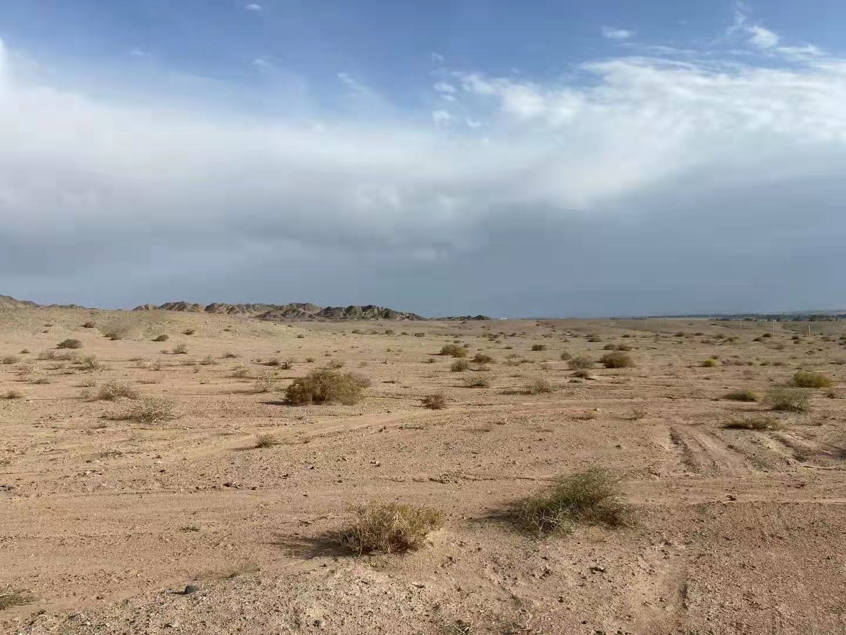 | 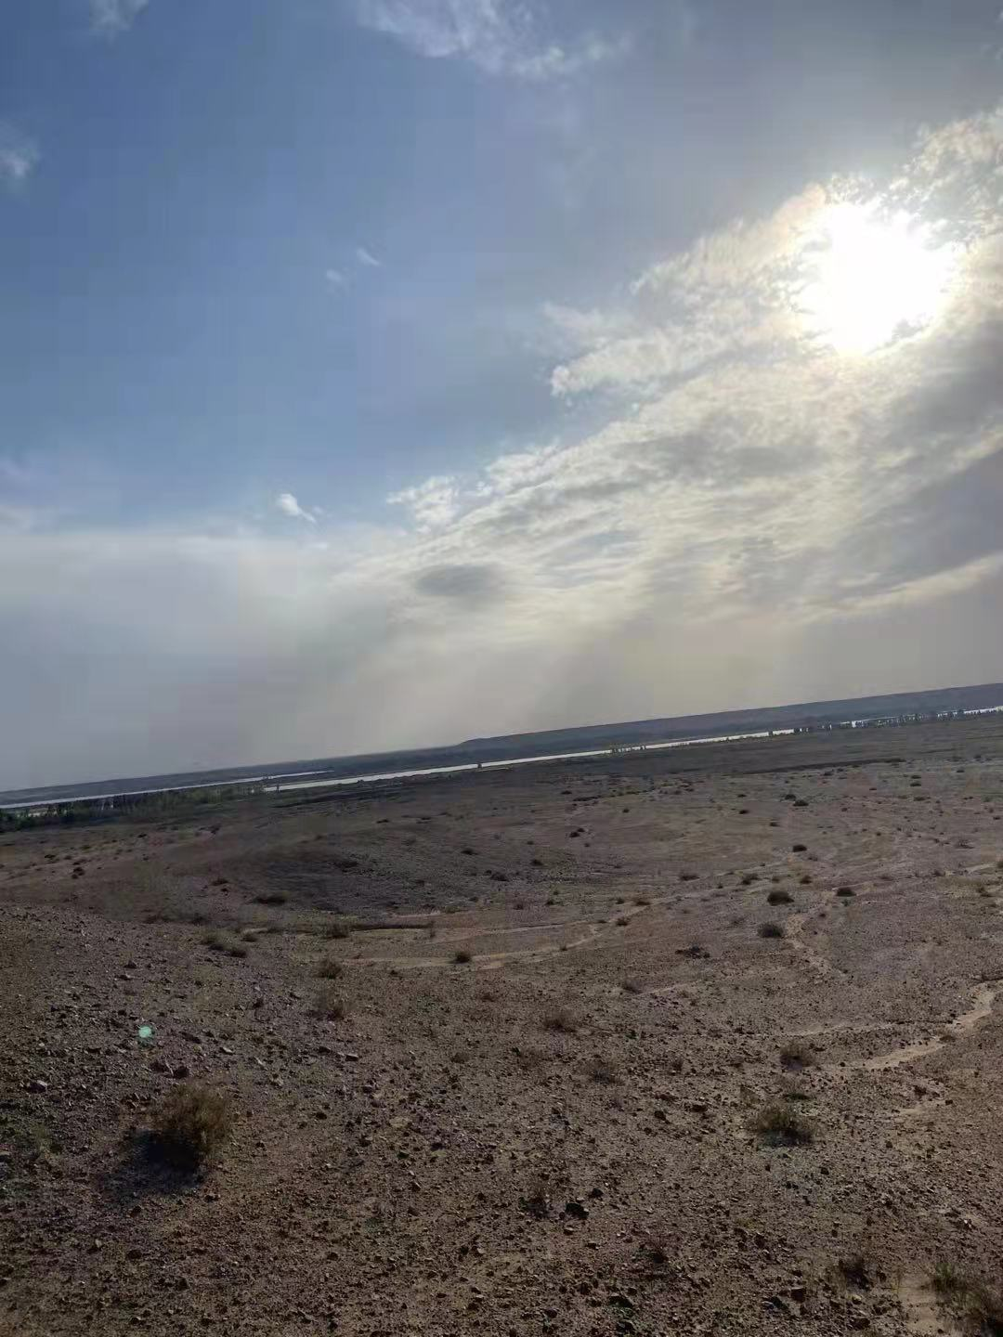
  站界东侧 | 站界南侧
  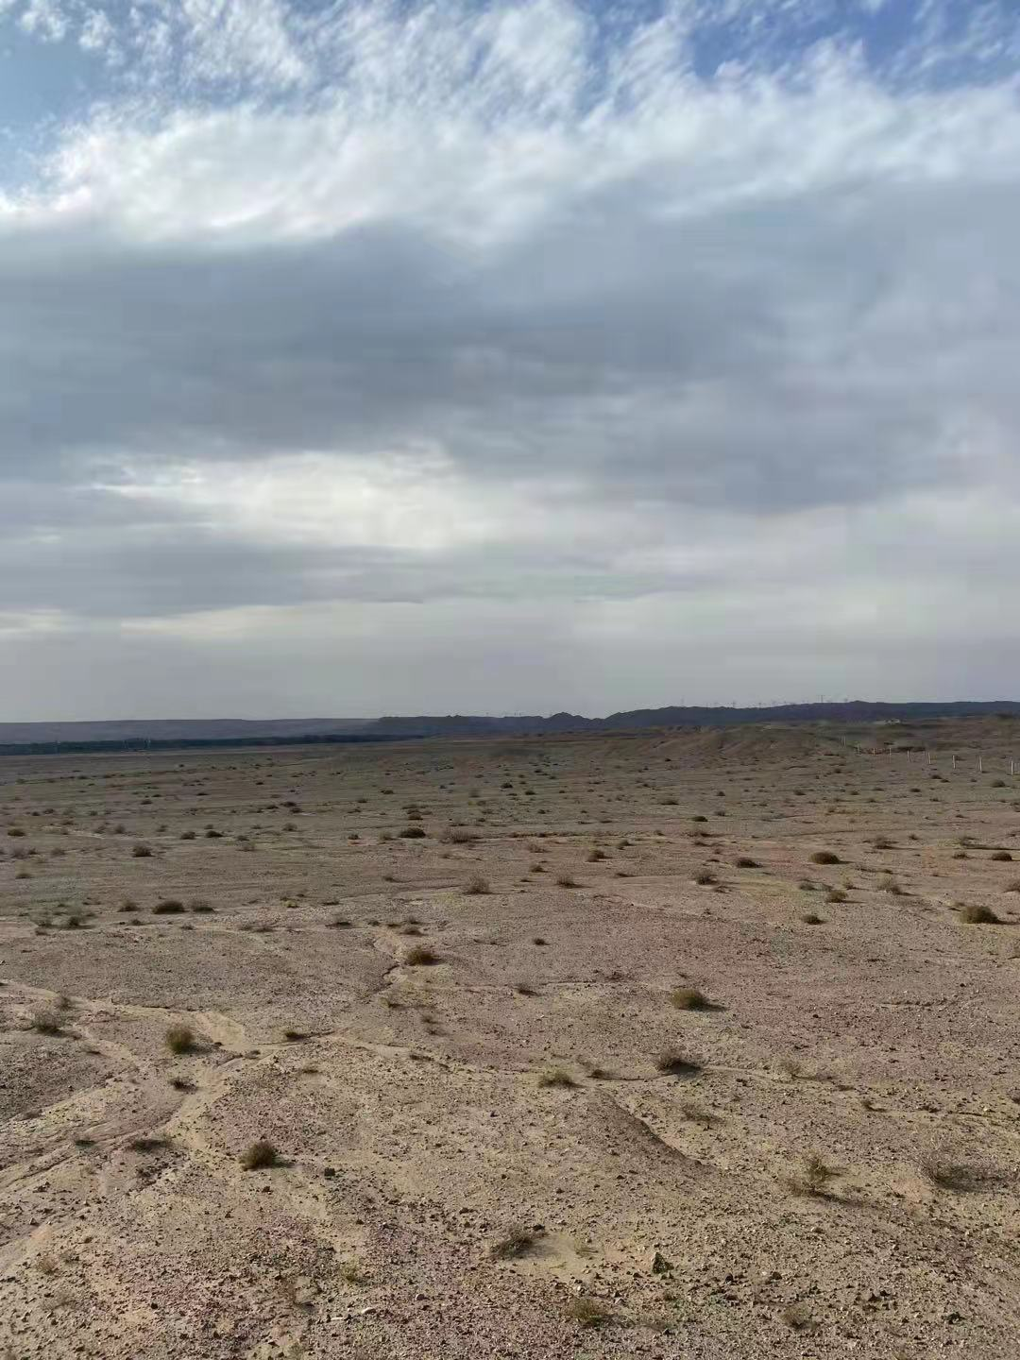 | 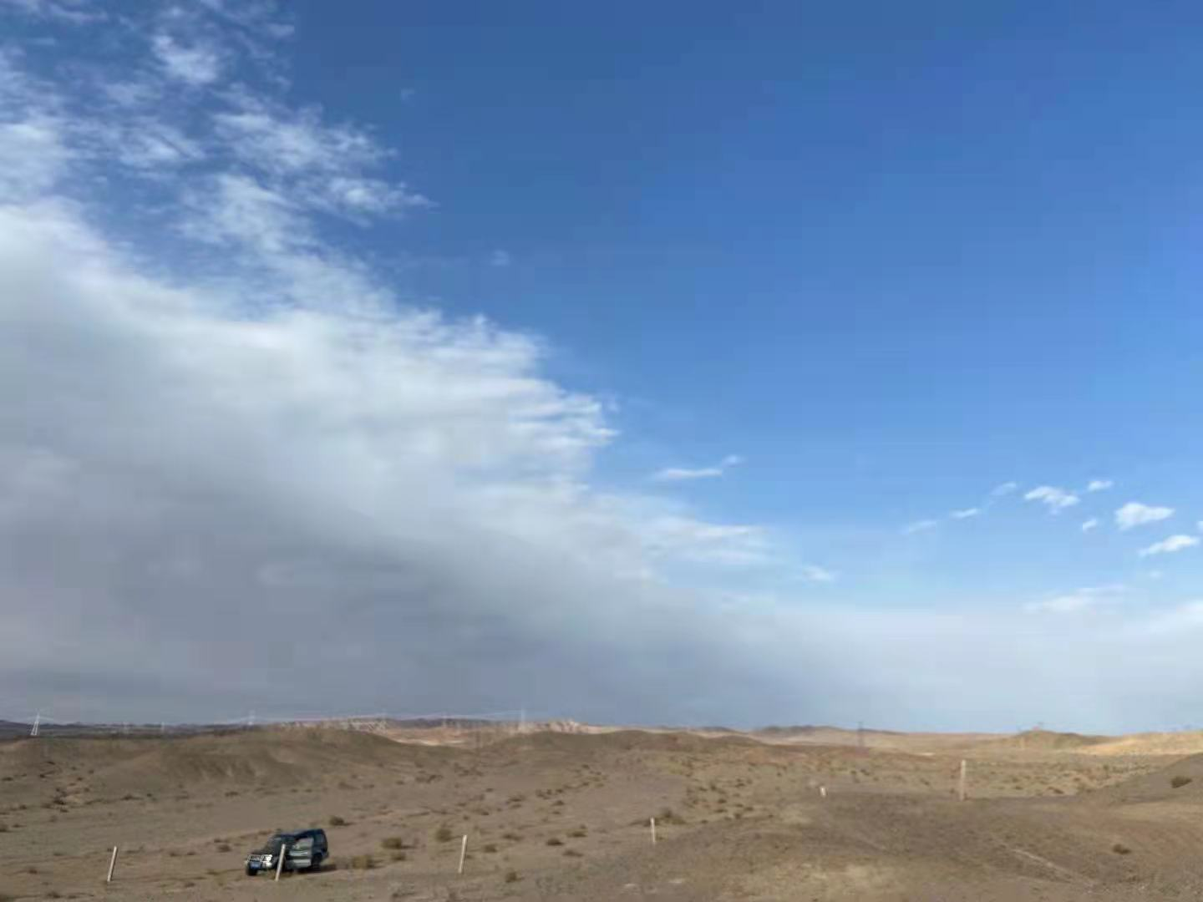
  站界西侧 | 站界北侧
  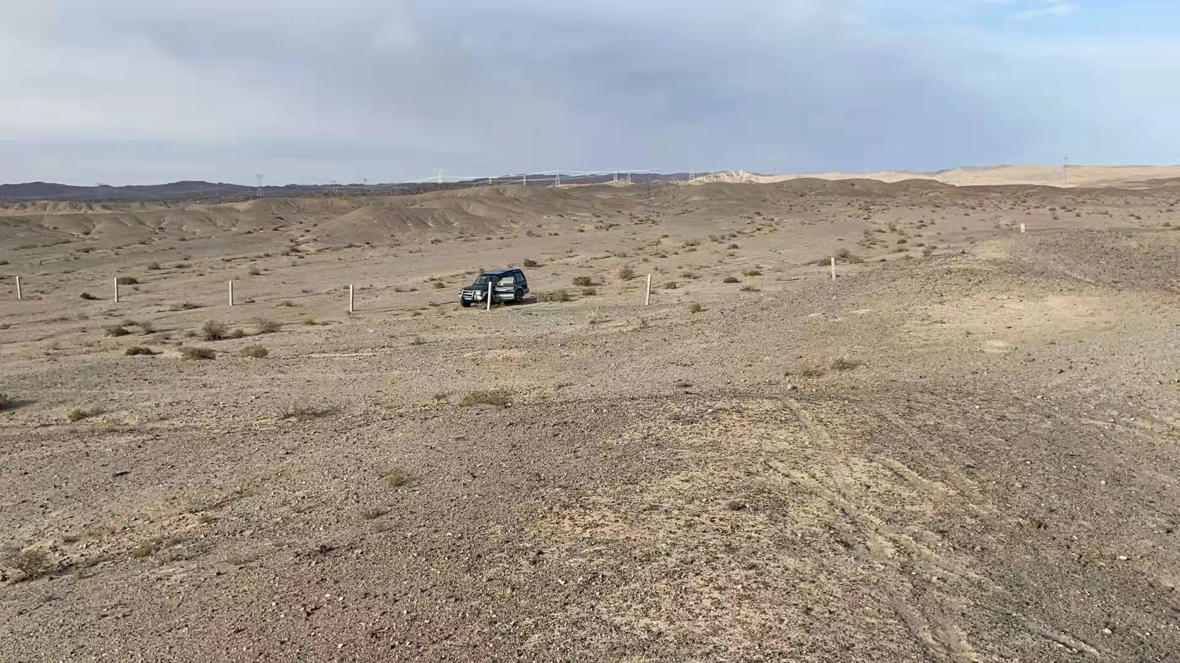 | 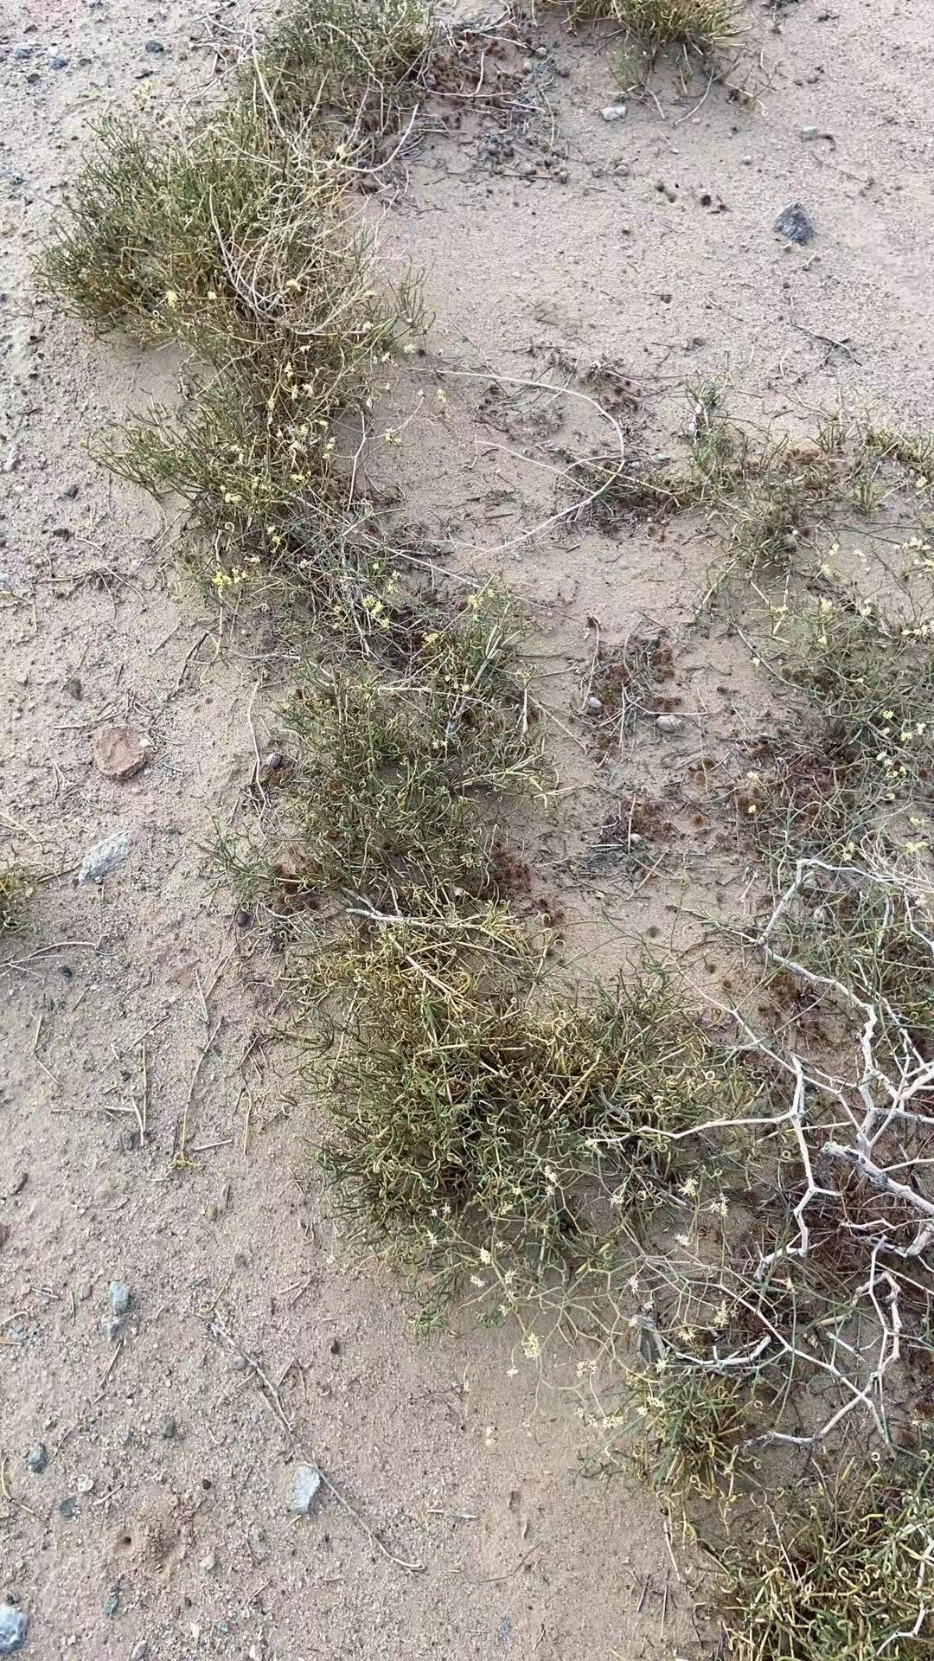
  拟建站界内 | 拟建站界内
  序号 | 编号 | 监测点位 | 坐标
  1 | 1# | 拟建汇集站厂界东北侧1m处 | N:39.77548687°E:99.52206731°
  2 | 2# | 拟建汇集站厂界东南侧1m处 | N:39.77425000°E:99.52194929°
  3 | 3# | 拟建汇集站厂界西南侧1m处 | N:39.77429123°E:99.51968551°
  4 | 4# | 拟建汇集站厂界西北侧1m处 | N:39.77556108°E:99.52012539°
  测点编号 | 测点位置 | 2021/09/25 |  | 2021/09/26
  测点编号 | 测点位置 | 昼间 | 夜间 | 昼间 | 夜间
  1# | 拟建汇集站厂界东北侧1m处 | 42.5 | 38.6 | 42.3 | 38.5
  2# | 拟建汇集站厂界东南侧1m处 | 43.4 | 38.4 | 43.7 | 39.2
  3# | 拟建汇集站厂界西南侧1m处 | 42.9 | 38.4 | 44.4 | 39.3
  4# | 拟建汇集站厂界西北侧1m处 | 42.8 | 38.7 | 43.9 | 38.8
  标准限值 |  | 60 | 50 | 60 | 50
  达标情况 |  | 均达标 | 均达标 | 均达标 | 均达标
与项目有关的原有环境污染和生态破坏问题 | 本项目属新建项目，项目尚未开工建设，不存在与项目有关的原有环境污染和生态破坏问题。
生态环境保护目标 | 1、评价范围  （1）电磁环境影响评价范围  本项目电磁环境影响评价范围为站界外40m。  （2）生态环境影响评价范围  根据《环境影响评价技术导则 输变电》（HJ24-2020）规定：变电站、换流站、开关站、串补站、接地极生态环境影响评价范围为站界边界或围墙外500m内。  因此，本项目生态环境影响评价范围确定为站界围墙外500m内。  （3）声环境影响评价范围  项目位于GB3096规定的2类地区，项目周边200m范围内无声环境敏感目标分布，且项目实施前后受噪声影响人口数量变化不大，根据《环境影响评价技术导则 声环境》（HJ2.4-2009）中规定，项目声环境评价工作等级为二级，项目声环境评价范围确定为200m。  （4）地表水环境影响评价范围  项目废水经隔油池、化粪池等预处理后，排入地埋式一体化污水处理设施处理，处理后的废水用于站界绿化及道路抑尘等，项目废水不外排，按照《环境影响评价技术导则 地表水环境》（HJ2.3-2018），项目地表水评价等级为三级B，不划定评价范围。  2、生态环境保护目标  根据调查，本项目站界外500m范围内无国家公园、自然保护区、风景名胜区、世界文化和自然遗产地、饮用水源保护区，无以居住、医疗卫生、文化教育、科研、行政办公为主要功能的区域。  项目评价范围内不存在生态环境保护目标。
评价  标准 | 1、环境质量标准  （1）环境空气质量标准  本项目所在区域属于环境空气质量二类功能区，SO₂、NO₂、PM₁₀、PM_{2.5}、CO、O₃、TSP执行《环境空气质量标准》（GB3095-2012）中二级标准；硫化氢、氨执行《环境影响评价技术导则 大气环境》（HJ2.2-2018）中附录D中其他污染物空气质量浓度参考限值，具体标准值见表3-3、表3-4。  表3-3 《环境空气质量标准》（GB3095-2012）  表3-4 其他污染物空气质量浓度参考限值  （2）声环境质量标准  拟建项目所在区域声环境执行《声环境质量标准》（GB3096-2008）中的2类标准，具体限值详见表3-5。  表3-5 声环境质量标准（dB(A)）  2、污染物排放标准  （1）废气  ①施工期  施工过程扬尘（颗粒物）执行《大气污染物综合排放标准》（GB16297-1996）中表2无组织排放监控浓度限值，见表3-6。  表3-6 大气污染物排放标准  ②运行期  运行期地埋式一体化污水处理设施产生的恶臭气体执行《恶臭污染物排放标准》（GB14554-93）表1中新扩改建二级标准限值，详见表3-7。  表3-7 恶臭污染物厂界标准值 单位 mg/m3  食堂油烟排放执行《饮食业油烟排放标准（试行）》（GB18483-2001）中油烟最高允许排放浓度和油烟净化设施最低去除效率中的要求，详见表3-8。  表3-8 饮食业单位的油烟最高允许排放浓度和油烟净化设施最低去除效率  （2）废水  项目生活废水经隔油池、化粪池、地埋式一体化污水处理设施等处理后用于站界绿化、道路抑尘，处理后废水执行《城市污水再生利用 城市杂用水水质》（GB/T18920-2020）中城市绿化、道路清扫、消防、建筑施工用水标准。具体见表3-9。  表3-9 项目废水排放标准 单位：mg/L  （3）噪声  ①施工期  施工期噪声执行《建筑施工场界环境噪声排放标准》（GB12523-2011），详见表3-10。  表3-10 建筑施工场界噪声限值  ②运行期  项目运行期噪声执行《工业企业厂界环境噪声排放标准》（GB12348-2008）中2类标准。详见表3-11。  表3-11 工业企业厂界环境噪声标准（摘录）  （4）固体废物  一般工业固体废物贮存、处理处置执行《一般工业固体废物贮存和填埋污染控制标准》（GB18599-2020）。  危险废物执行《危险废物贮存污染控制标准》（GB18597-2001）及其修订单（国家环保部2013年第36号文件）。  3、电磁环境评价标准  表3-9 电磁环境评价标准
  序号 | 污染物项目 | 平均时间 | 浓度限值 |  | 单位
  序号 | 污染物项目 | 平均时间 | 一级 | 二级 | 单位
  1 | SO₂ | 年平均 | 20 | 60 | μg/m3
  1 | SO₂ | 24小时平均 | 50 | 150 | μg/m3
  1 | SO₂ | 1小时平均 | 150 | 500 | μg/m3
  2 | NO₂ | 年平均 | 40 | 40 | μg/m3
  2 | NO₂ | 24小时平均 | 80 | 80 | μg/m3
  2 | NO₂ | 1小时平均 | 200 | 200 | μg/m3
  3 | CO | 24小时平均 | 4 | 4 | mg/m3
  3 | CO | 1小时平均 | 10 | 10 | mg/m3
  4 | O₃ | 日最大8小时平均 | 100 | 160 | μg/m3
  4 | O₃ | 1小时平均 | 160 | 200 | μg/m3
  5 | PM₁₀ | 年平均 | 40 | 70 | μg/m3
  5 | PM₁₀ | 24小时平均 | 45 | 150 | μg/m3
  6 | PM_{2.5} | 年平均 | 15 | 35 | μg/m3
  6 | PM_{2.5} | 24小时平均 | 35 | 75 | μg/m3
  7 | TSP | 年平均 | 80 | 200 | μg/m3
  7 | TSP | 24小时平均 | 120 | 300 | μg/m3
  序号 | 项目 | 单位 | 标准限值 | 标准来源
  序号 | 项目 | 单位 | 1小时平均 | 标准来源
  1 | H₂S | μg/m³ | 10 | 《环境影响评价技术导则 大气环境》（HJ2.2-2018）中附录D
  2 | NH₃ | μg/m³ | 200 | 《环境影响评价技术导则 大气环境》（HJ2.2-2018）中附录D
  类别 | 标准值 |  | 标准来源
  类别 | 昼间 | 夜间 | 标准来源
  2类 | 60 | 50 | GB3096-2008
  污染物 | 无组织排放监控浓度限值
  污染物 | 监控点 | 浓度(mg/m3)
  颗粒物 | 周界外浓度最高点 | 1.0
  序号 | 控制项目 | 二级标准
  1 | H₂S | 0.06
  2 | NH₃ | 1.5
  3 | 臭气浓度（无量纲） | 20
  规模 | 小型 | 中型 | 大型
  最高允许排放浓度（mg/m³） | 2.0
  净化设施最低去除效率（%） | 60 | 75 | 85
  序号 | 污染物项目 | 标准限值 | 标准来源
  1 | pH | 6.0~9.0 | 《城市污水再生利用 城市杂用水水质》（GB/T18920-2020）
  2 | 色度 | 30 | 《城市污水再生利用 城市杂用水水质》（GB/T18920-2020）
  3 | 嗅 | 无不快感 | 《城市污水再生利用 城市杂用水水质》（GB/T18920-2020）
  4 | 浊度/NTU | 10 | 《城市污水再生利用 城市杂用水水质》（GB/T18920-2020）
  5 | 五日生化需氧量（BOD5） | 10 | 《城市污水再生利用 城市杂用水水质》（GB/T18920-2020）
  6 | 氨氮 | 8 | 《城市污水再生利用 城市杂用水水质》（GB/T18920-2020）
  7 | 阴离子表面活性剂 | 0.5 | 《城市污水再生利用 城市杂用水水质》（GB/T18920-2020）
  8 | 溶解性总固体 | 1000（2000）ª | 《城市污水再生利用 城市杂用水水质》（GB/T18920-2020）
  9 | 溶解氧 | 2.0 | 《城市污水再生利用 城市杂用水水质》（GB/T18920-2020）
  10 | 总氯 | 1.0（出厂），0.2（管网末端）^{b} | 《城市污水再生利用 城市杂用水水质》（GB/T18920-2020）
  11 | 大肠埃希氏菌（MPN/100mL或CFU/100mL） | 无^{c} | 《城市污水再生利用 城市杂用水水质》（GB/T18920-2020）
  备注：a：括号内指标值为沿海及本地水源中溶解性总固体含量较高的区域的指标。
  b：用于城市绿化时，不应超过2.5mg/L。
  c：大肠埃希氏菌不得检出。
  噪声限值dB(A)
  昼间 | 夜间
  70 | 55
  备注：夜间噪声最大声级超过限值的幅度不得高于15dB(A)
  类别 | 昼间LAeq  dB(A) | 夜间LAeq  dB(A) | 依据
  2类 | 60 | 50 | 《工业企业厂界环境噪声排放标准》（GB12348-2008）
  备注：夜间频发噪声的最大声级超过限值的幅度不得高于10 dB(A)
  夜间偶发噪声的最大声级超过限值的幅度不得高于15dB(A)
  名称 | 标准限值 | 标准来源
  工频磁场 | 公众曝露控制限值100μT | 《电磁环境控制限值》  (GB8702-2014)
  工频电场 | 公众曝露控制限值4000V/m | 《电磁环境控制限值》  (GB8702-2014)
其他 | 无

四、生态环境影响分析
施工期生态环境影响分析 | 1、施工期污染因子识别  工程施工期对环境的影响主要表现为施工作业扬尘、运输车辆扬尘、运输及动力设备运行产生的燃油废气、少量的油烟废气，施工机械噪声，施工废水、建筑垃圾及施工人员生活污水、生活垃圾等。  项目施工期污染因子识别见表4-1。  表4-1 施工期污染因子识别一览表  2、生态环境影响分析  （1）废气环境影响分析  本项目施工期废气主要来源于施工扬尘、道路扬尘、运输车辆及机械设备的燃油尾气，以及少量的油烟废气。  ①施工场地扬尘的环境影响分析  建设项目施工过程中施工场地产生的扬尘主要来源场地平整、地基开挖、土方堆放、及建筑材料堆放等，污染物主要为TSP。由于扬尘源多且分散，源高一般在15m以下，属于无组织排放。同时，受施工方式、设备、气候等因素制约，产生的随机性和波动性较大。但这种施工产生的扬尘粒径较大，沉降速度大，很快落至地面，其影响范围较小局限在施工现场附近，且施工扬尘对周围环境影响是短期的，随着施工作用结束而基本恢复原来的水平。项目施工期在采取洒水抑尘、建筑材料、弃土等密目网遮盖、物料等堆存区周边设置围挡等措施的情况下，对环境影响较小且扬尘的不良影响将随着施工期的结束而结束。  ②道路扬尘的环境影响分析  施工运输车辆通过便道行驶产生的扬尘源强大小与污染源的距离、道路路面、行驶速度有关。一般情况下，在不采取任何抑尘措施的情况下，产尘点周围5m范围内的TSP小时浓度值可达10mg/m³，场地在自然风作用下产生的扬尘一般影响范围在100m以内，在产尘点下风向100m处的TSP小时浓度值可降至1mg/m³以下。  此外，实施每天洒水4~5次，可有效控制车辆扬尘，将TSP污染范围缩小到20~50m。  项目施工场地设置在拟建站界内部，施工期进场道路由站址南侧现有乡镇公路引接，施工期可对进场道路每日进行洒水抑尘，并通过进场道路硬化工程的逐步实施，可减少道路运输扬尘，施工期间通过采取设定固定的行车路线、行车时间和限制行车速度、增加洒水的次数、对车辆经过的路线进行及时的清扫和运载土方和建筑材料的车辆进行苫布密闭运输等措施可以大大减少路面扬尘对周围大气环境的影响，且扬尘的不良影响将随着施工期的结束而结束。  ③运输车辆及作业机械排放的尾气  施工作业机械如挖掘机、装载机和运输车辆会排放尾气，施工作业机械和运输车辆均以柴油作为动力源，施工作业机械和运输车辆产生的尾气主要污染物为CO、HC、NO_{X}、SO₂等，在施工高峰期会造成局部地域环境空气的污染影响。但只要加强施工机械及运输车辆的日常保养与维护，将不会造成明显的环境空气质量影响，并且其影响是局部和间断的。  ④油烟废气  项目施工期会有少量的餐饮油烟废气，由于施工期较短，施工期人数相对较少，油烟废气产生量很小，且项目站界周边扩散环境较好，施工期油烟废气对环境的影响很小。  综上，项目施工期虽然会对大气环境造成一定的影响，主要为施工期扬尘污染，但是通过采取扬尘防治措施，可大大削减施工期扬尘影响，且施工期的影响是暂时的，随着施工结束而结束。  （2）施工废水环境影响分析  项目使用混凝土为商砼，本项目施工过程中主要水污染源包括：施工废水、施工人员产生的生活废水。  施工废水主要是各种施工车辆的少量冲洗用水、混凝土养护产生的废水，这部分废水含有一定量的油污和悬浮物，尤其在雨季，建筑施工的工地将有较大量的工地污水产生，该部分废水经沉淀池简易沉淀后用于洒水抑尘，不外排。  项目施工期设置环保厕所，施工期产生的废水为少量洗漱废水，收集后用于场地抑尘。  在采取上述治理措施后，施工期废水对环境影响较小。  （3）噪声环境影响分析  根据拟建项目的性质，施工期的噪声主要可分为机械噪声、施工作业噪声和施工车辆噪声。机械噪声主要由施工机械所造成，如挖土机械、打桩机、电焊机、切割机等，多为点声源；施工作业噪声主要指一些零星的敲打声、装卸车辆的撞击声、吆喝声、拆装模板的撞击声等，多为瞬间噪声；施工车辆的噪声，为交通噪声。在这些施工噪声中对声环境影响最大的是机械噪声。  ①噪声源  施工过程中使用的运输车辆及施工机械设备如打桩机、挖掘机、推土机、切割机、空压机、运输车辆等都是噪声的产生源。现场施工机械设备噪声很高，而且实际施工过程中，往往是多种机械同时工作，各种噪声源的相互叠加，噪声级将更高，辐射范围亦更大。叠加后的噪声增值约3～8dB(A)，一般不会超过10dB(A)。  （2）预测模型  拟建项目在施工期的施工噪声限值执行《建筑施工场界环境噪声排放标准》（GB 12523-2011），即昼间Leq(A)≤70dB(A)、夜间Leq(A)≤55dB(A)。  由于拟建项目非特殊工程，不需特殊的施工机械，施工过程中使用的施工机械所产生的噪声主要属于中低频噪声，因此在预测其影响时可只考虑其扩散衰减，因此在预测其影响时可只考虑其扩散衰减，建筑施工机械噪声源基本是在半自由场中的点声源传播，且声源基本均为裸露声源，采用距离衰减公式，可预测施工场不同距离处的等效声级，即：  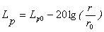  式中：L_{P}－距施工机械设备噪声源r米处的施工噪声预测值，dB(A)；  L_{P0}－距施工机械设备噪声源r₀米处的参考声级，dB(A)；  r₀－参考点处与声源之间得距离，m。  本项目建设场地内主要设备的噪声源强及衰减达标情况见表4-2。  表4-2 施工期噪声值随距离的衰减情况  从表4-2中可以看出，施工期高噪声设备打桩机、电锯等在约60m处可达到昼间排放限值（70dB（A）），但是200m处噪声超过夜间排放限值（55dB（A））。因此施工期必须将高噪声设备错开施工、并且夜间必须禁止高噪声设备施工。通过采取上述措施后，对周围环境影响较小。  （4）施工期固体废物环境影响分析  拟建项目施工期产生的固体废弃物有来自施工场所产生的建筑垃圾（主要指厂地开挖、厂地平整、道路修筑、管道敷设、材料运输、基础工程和房屋建筑等工程施工期间产生的废石和土石方等）以及由于施工人员活动带来的生活垃圾等。  生活垃圾主要包括残剩食物、塑料、废纸、各种玻璃瓶等其他垃圾，本项目施工期间共产生生活垃圾7.2t，项目施工期产生的建筑垃圾拉运至环卫部门指定地点。  拟建项目建筑基础开挖、输水管线开挖、地基开挖、给排水管网的敷设、污水处理、事故油池等地下设施的建设，都需要对地面进行开挖。根据本项目的可行性研究报告，由于场坪存在盐渍土，考虑基坑范围内的盐渍土弃除，经核算，项目施工期挖方62360m³（其中盐渍土挖方13024m³），填方78555m³，综合平衡后需：借方29219m³、弃方13024m³（盐渍土）。项目施工期借方外购，弃方拉运至环卫部门指定地点处理。  新建构筑物产生的建筑垃圾主要来自于施工现场的废石、混凝土块、钢材等，以及施工现场清理时的废弃物。本项目建筑垃圾产生量约为126.40t，收集后拉运至环卫部门指定地点。  施工期间产生的固体废弃物若不及时处理，不仅影响景观，而且在遇大风干燥天气时，将产生扬尘，对周围环境产生不利影响。  因此，项目在施工期间需坚持对施工垃圾的及时清理、清运，使固体废弃物对环境的影响减至最低。  （5）生态环境影响分析  本工程评价范围内不涉及自然保护区、森林公园、地质公园和重要湿地等特殊生态敏感区和重要生态敏感区，属于一般区域，项目进场道路自南侧现有乡道接入，进场道路总长度约1.5km。施工期施工营地均布置于项目站界范围内，项目施工期进场道路、占地红线范围内的临时施工营地及汇集站建构筑物的修建，都会对生态环境产生一定的影响，主要包括植被破坏、土地占用和水土流失等。  ①植被破坏  根据调查，项目评价范围内无珍稀野生动植物分布，地表植被稀疏，主要是荒漠植被。  本工程施工期生态环境影响主要表现在进场道路、站界内施工导致植被生物量的损失，降低植被覆盖度，项目施工期对植被的影响主要为：进场道路及站界范围的施工将导致进场道路及站界范围内的植被被永久性的铲除。项目区植被的损失将会对区域植被分布数量、植被覆盖度等产生一定影响，但是由于本项目位于戈壁滩，项目植被稀疏，项目区周边植被主要为膜果麻黄等荒漠植被，植被覆盖度低，单位面积植被量少，且项目施工活动所破坏的植被均为当地常见种和广布种，因此，项目施工对植被影响较小，也不会造成某一植物中的消失。  ②对野生动物的影响  项目位于戈壁滩，区域内野生动物分布较少，主要是鸟类、鼠类等，施工期间施工人员活动、交通运输工具及施工机械在施工过程中产生的噪声、灯光等会对在施工区及其邻近地区栖息和觅食的鸟类等产生一定的影响，但是这些动物均具有一定的迁徙能力，受施工影响后，项目施工范围内及周边的鸟类等动物均会自动迁徙，施工活动不会导致动物量的减少，也不会对区域野生动物区系组成产生实质性的影响。  ③土地利用影响  施工期对土地利用的影响主要是进场道路和汇集站的永久占地导致的土地利用性质的影响。  项目占地类型为戈壁荒滩，植被稀疏。项目永久占地为汇集站占地及进场道路占地，将改变原有土地利用性质。影响是长期的，不可逆的。土地利用性质由未利用荒地变为公共设施用地。由于这些土地被永久占用，土地将永久失去原来的生产能力和生态功能，土地使用功能将永久发生改变，会对区域内的土地利用结构产生一定的影响。  ④水土流失  项目所在区域属于“河西走廊省级水土流失重点防治区”，工程所在区域主要土壤侵蚀类型为风力侵蚀，兼有水力侵蚀，属中度侵蚀，项目与甘肃省土壤侵蚀强度分级图位置关系见附图11。  施工过程中随着土地使用功能的改变，项目的实施，均会导致地表裸露，裸露地表在无任何保护措施的情况下在降雨的冲刷下，大量泥沙被雨水带走，从而产生水土流失；同时，开挖的泥土以及堆积的砂石等建筑材料亦会成为水土流失的来源。如果在施工过程中，不使用覆盖、洒水降尘等临时措施，不采取有效的治理和保护，会使这些区域产生水土流失，对施工场区及周边环境带来一定危害。  施工过程中应严格按照施工组织计划进行作业活动，合理安排施工时序，优先建设站界围墙，进场道路硬化前采用砾石铺设，施工阶段开挖的土石方应及时回填，弃方及时清运，临时堆存期间应做好密目网遮盖或洒水等表面固化措施，施工完毕后对站界内空地进行硬化，或采取洒水自然结皮，播撒当时常见草籽的措施，自然恢复。可有效减轻水土流失影响。  此外，由于项目距离甘肃张掖黑河湿地自然保护区较远，项目评价范围不涉及自然保护区，因此，项目的实施不会对保护区内的动植物及生态系统产生影响。  综上所述，施工期的噪声、废气、废水、固体废物、施工本身将会对环境产生一定的影响，但由于施工期不长，施工期污染是临时性的，在施工结束后此类污染源即可消除。只要施工单位认真搞好组织工作，文明施工，切实落实好本报告提出的各项施工期环保措施及生态恢复措施的情况下，项目施工期间不会对环境产生明显的不利影响。
  序号 | 项目 | 污染源 | 污染物类型 | 污染因子
  1 | 废气 | 场地平整、地基开挖、建筑材料堆放等 | 扬尘 | TSP
  1 | 废气 | 进场道路 | 扬尘 | TSP
  1 | 废气 | 燃油设备、运输车辆 | 燃油废气 | CO、NO_{X}、SO₂、CnHm
  1 | 废气 | 临时食堂 | 油烟废气 | 油烟
  2 | 废水 | 施工作业废水 | 车辆进出冲洗废水 | SS、石油类
  2 | 废水 | 生活废水 | 施工人员生活废水 | COD、BOD₅、氨氮、SS、动植物油
  3 | 噪声 | 施工作业 | 设备噪声 | 连续等效A声级
  4 | 固体废物 | 施工人员 | 生活垃圾 | /
  4 | 固体废物 | 施工建设 | 建筑垃圾 | /
  5 | 生态环境 | 临时施工营地、进场道路、站内工程修建 | 土地利用性质改变 | /
  5 | 生态环境 | 临时施工营地、进场道路、站内工程修建 | 水土流失 | /
  5 | 生态环境 | 临时施工营地、进场道路、站内工程修建 | 植被破坏 | /
  序号 | 机械名称 | 噪声源强  （dB（A）） | 不同具体（m）的噪声预测值（dB（A））
  序号 | 机械名称 | 噪声源强  （dB（A）） | 15 | 30 | 60 | 120 | 200
  1 | 挖土机 | 96 | 72 | 66 | 60 | 56 | 45
  2 | 空压机 | 85 | 61 | 55 | 49 | 45 | 39
  3 | 打桩机 | 105 | 81 | 75 | 69 | 65 | 59
  4 | 混凝土输送泵 | 100 | 76 | 70 | 64 | 60 | 54
  5 | 振捣器 | 105 | 81 | 75 | 69 | 65 | 59
  6 | 电锯 | 105 | 81 | 75 | 69 | 65 | 59
  7 | 电钻、手工钻 | 105 | 81 | 75 | 69 | 65 | 59
  备注：各噪声源强按照最大计。
运行期生态环境影响分析 | 1、工程分析  （1）项目运行期工艺流程及产排污节点分析  本汇集站起到汇集升压的作用，将低电压电能通过主变转换为高电压电能并输出，项目运行期工艺流程及产排污节点分析见图4-1。  图4-1 运行期工艺流程  （2）运行期污染因子  表4-3 运行期环境影响因子识别一览表  2、生态环境影响分析  （1）运行期废气环境影响分析  本项目为汇集站建设项目，汇集站本身运行过程中无废气产生，本项目废气主要为职工食堂产生的油烟废气以及污水处理站产生的恶臭气体。  ①油烟废气  本项目设置有厨房，厨房将产生烹饪油烟。食物在烹饪、加工过程中将挥发出油脂、有机质及热分解或裂解产物，从而产生油烟废气。目前居民人均食用油用量约30g/人·d，一般油烟挥发量占总耗油量的2~4%，本次取3%，根据项目设计，本项目餐饮区的就餐人数按照60人/天估算，则油烟产生量约为0.054kg/d，0.020t/a，根据类比调查，烹饪油烟浓度一般为7mg/m³。  环评要求：本项目厨房采用油烟净化器，处理后的油烟需建设专用烟道将油烟引至楼顶高空排放，油烟净化器的去除率不低于75%，经过油烟净化器处理后油烟的排放量为0.014kg/d，0.005t/a。排放的油浓度降为1.75mg/m³，满足《饮食业油烟排放标准》中2.0mg/m³的标准限值要求。  表4-3 本项目餐饮油烟废气产生及排放状况表  《饮食业油烟排放标准》（试行）（GB18483-2001）中要求：食堂油烟排放口应避开易受影响的建筑物，且排气筒出口段的长度至少应有4.5倍直径（或当量直径）的平直管段。因此，本次环评要求食堂油烟必须通过专门的烟道排放，建设单位需预留烟道，食堂油烟经油烟净化器处理后通过专用烟道引至屋顶排放。  据上处理后，项目满足《饮食业油烟排放标准》中排放限值要求，对环境影响较小。  ②污水处理站恶臭气体  项目生活废水采用地埋式一体化污水处理设施处理，在污水收集处理过程中会有恶臭气体产生，产生的臭气主要为H₂S、NH₃，随着季节温度的变化恶臭强度有所变化。恶臭气体的产生与污水停留时间长短、原污水水质及当时的气象条件有关，根据美国EPA对城市污水处理厂恶臭污染物产生情况的研究，按每处理1g的BOD₅产生0.0031g的NH₃和0.00012g的H₂S进行估-4表4-4 废水处理站恶臭气体产生源强  项目污水处理站地埋式密闭结构，各水处理构筑物加盖板密闭起来，污水处理站废气呈无组织排放，对环境影响较小。  （2）运行期废水对环境的影响分析  本项目汇集站运行期间的水污染源为生活废水。  ①产生情况  项目运行后，厂区内提供食宿，劳动定员共60人，根据《甘肃省行业用水定额》（2019年修订），本项目生活用水定额取90L/人·d，则项目用水量为5.40m³/d（1971.00m³/a），废水产生量按照用水量的85%计，则项目废水产生量为4.59m³/d（1675.35m³/a）。主要污染物产生浓度为：COD为400mg/L、BOD₅为250mg/L、SS为250mg/L、氨氮为30mg/L、动植物油为15mg/L。废水产生情况见表4-5。  ②废水治理措施  项目餐饮废水经隔油池处理后同其他生活废水一同经化粪池、地埋式一体化污水处理设施（AO+MBR法）处理后排入站界内污水集水池，用于站界绿化及道路抑尘。  ③废水排放情况  A.达标排放情况  经上述处理后废水排放情况见表4-5。  表4-5 生活废水产排污情况表  由上表可知，项目生活废水预处理后满足《城市污水再生利用 城市杂用水水质》（GB18920-2020）中的城市绿化、道路清扫、消防、建筑施工用水指标，可用于站界绿化及道路抑尘，项目废水得到合理处置，对环境影响较小。  （4）噪声  ①设备声源  本项目运行噪声源主要来自于主变压器，根据项目可研资料，本项目主变压器噪声级为80dB（A）。汇集站的设备噪声源见表4-6。  表4-6 330kV汇集站的设备噪声源一览表  ②噪声预测  A.预测模式  根据《环境影响评价技术导则 声环境》（HJ2.4-2009）的技术要求，本次评价采取导则上的推荐模式进行预测分析。  项目噪声源可近似视为点源，预测方法采用多声源至受声点声压级估算法，先用衰减模式分别计算出每个噪声源对某受声点的声压级，然后再叠加，即得到该点的总声压级。预测模式如下：  a.点源传播衰减模式  $L_{p}=Lalignl{\begin{aligned}\text{p0}\end{aligned}}_{}−\text{20lg}(\frac{r}{r_{0}})$  式中：L_{p}——点声源在预测点产生的声压级，dB（A）；  L_{p0}——点声源在参考位置ro处的声压级，dB（A）；  r——预测点距声源的距离，m；  r_{o}——参考位置距声源的距离，1m。  b.多声源在某一点的影响叠加模式：  $$L_{\text{pj}}=\text{10}\text{lg}(\sum_{i=1}^{n}{{\text{10}}^{0\text{.}1L_{\text{pi}}}})$$  式中：L_{pj}——j点处的总声压级，dB（A）；  n——噪声源个数。  B.预测结果  站界四周噪声预测结果见表4-7，噪声预测结果图见附图10。  表4-7 厂界噪声预测一览表  由预测结果可知，本项目实施后各厂界噪声贡献值均满足《工业企业厂界环境噪声排放标准》（GB12348-2008）2类标准限值的要求。项目实施后对周围声环境影响较小。  （4）固体废物  项目产生的固体废物包括生活垃圾、污水处理设施污泥。以及废旧铅酸电池及事故状态下的变压器油。  ①生活垃圾  本项目建成后站界内职工人数为60人，每人每天产生量按1.0kg计，则生活垃圾产生量为0.06kg/d、21.9t/a。由站内设置的垃圾桶集中收集后，统一收集至附近生活垃圾收集点，然后由当地环卫部门统一清运，对周围环境影响较小。  ②污水处理设施污泥  根据《建筑给水排水设计规范》（GBJ15-88），污泥产生量按0.8kg/m³污水计，按照项目污水处理站规模，项目污水处理站污泥量为2.920t/a，外委单位定期清掏处理。  ③危险废物  项目危险废物包括废旧铅酸电池及事故状态下的变压器油。  汇集站直流系统设有铅酸蓄电池，当铅酸蓄电池因发生故障或其他原因无法继续使用需要更换时会产生废旧的铅酸蓄电池。本工程的蓄电池采用阀控式密封铅酸蓄电池，属于全封闭免维护型蓄电池，日常运行和检修时均不会有酸性液体排出。该类蓄电池的使用寿命一般在10年左右，本项目废旧蓄电池一次产生量约为2.0t/次。废旧蓄电池按《国家危险废物名录（2021年版）》，属于危险废物，废物类别为HW31，废物代码为900-052-31，危险特性为毒性、腐蚀性（T、C）。废旧铅酸蓄电池采取“即产即清”的措施，不在厂址内暂存，待蓄电池达到寿命周期时，提前通过有资质单位进行收集，因此对周围环境影响较小。  在变压器出现故障时会有少量事故油产生，变压器油按《国家危险废物名录》（2021年8月1日），属于危险废物，废物类别为HW08，废物代码为900-220-08，危险特性为毒性、易燃性（T、I），本项目拟配套建设1个容积为95m³的事故油池，布置在地下。当主变发生事故时，打开主变排油阀，使事故油排入事故油池，事故油池起到暂存作用，事故油池的变压器油立即通知有资质的单位收集处理。且项目事故油池按照《危险废物贮存污染控制标准》（GB18597-2001）及其修订单要求做好基础防渗，不会下渗造成土壤及地下水污染。  综上，本项目正常情况下及事故工况下产生的危险废物均得到合理处置，对环境影响较小。  （5）工频电场及工频磁场  依据《环境影响评价技术导则 输变电》（HJ24-2020），本项目变电站电磁环境影响评价工作等级确定为二级。详见电磁环境影响评价专章。本项目运行后汇集站站区外的工频电场强度、工频磁感应强度均能满足《电磁环境控制限值》（GB8702-2014）相应限值要求，预计本工程变配电设备产生的电磁辐射不会对站外环境产生显著影响。  （6）生态环境影响分析  本工程评价范围内不涉及居住、医疗卫生、文化教育、科研、行政办公等生态环境保护目标，汇集站工程运行期产生的环境影响主要为噪声及电磁环境影响，根据对目前已投入运行的330kV变电站工程调查结果显示，同类工程投运后对周围生态环境影响较小。  （7）环境风险分析  本工程建设可能发生环境风险的为汇集站的主变压器、低压电抗器等设备事故泄漏产生的环境风险及废旧蓄电池引发的重金属污染风险。  ①事故油  汇集站运行期间可能引发环境风险事故的主要为变压器油外泄，如不收集处理会对环境产生影响。  在正常运行状态下，无变压器油外排；在变压器出现故障时会有少量事故油产生，若不经收集直接排放，则会对大气环境、土壤环境、地下水环境等产生影响。  本汇集站配套设置1座95m³的事故油池，以收集油浸式变压器故障，事故油池容量满足事故状态下的排油需要。发生事故后，事故油排入事故油池内，由有资质的单位回收利用。  综上，项目事故状态下的变压器油可得到合理处置，环境风险可控。  ②废旧蓄电池  本工程的蓄电池采用阀控式密封铅酸蓄电池，属于全封闭免维护型蓄电池，日常运行和检修时均不会有酸性液体排出。阀控式密封免维护铅酸蓄电池中的正负两极，由铅制成格栅，正极表面涂有二氧化铅，负极表面涂有多孔具有可渗透性的金属铅。通常还含有锑、砷、铋、镉、铜、钙和锡等化学物质，以及硫酸钡、炭黑和木质素等膨胀材料。汇集站运行过程中需要需要定期更换蓄电池，如若处置不当，可能引发以铅为主的重金属污染风险。  由于蓄电池使用寿命较长，当蓄电池进行更换时，建设单位提前通知有资质单位，更换后立即交予有资质单位进行收集处理，废旧铅酸电池严格按照《废铅蓄电池处理污染控制技术规范》（HJ519-2020）进行收集，不在站内贮存。  在采取上述措施的情况下，废旧铅酸电池更换过程中的环境风险可控。
  序号 | 项目 | 污染源 | 污染物类型 | 污染因子
  1 | 废气 | 食堂 | 油烟废气 | 油烟
  1 | 废气 | 污水处理站 | 恶臭气体 | H₂S、NH₃、臭气浓度
  2 | 废水 | 职工生活 | 生活废水 | COD、BOD₅、氨氮、SS、动植物油
  2 | 废水 | 事故状态 | 事故油水 | SS、石油类
  3 | 噪声 | 变压器等电气设备运行 | 噪声 | 连续等效A声级
  4 | 固体废物 | 职工生活 | 生活垃圾 | 生活垃圾、污泥
  4 | 固体废物 | 汇集站运行 | 废旧铅酸蓄电池 | 危险废物
  4 | 固体废物 | 事故工况 | 变压器油 | 危险废物
  污染物名称 | 产生状况 |  | 治理措施 | 排放状况
  污染物名称 | 浓度（mg/m³） | 产生量(t/a) | 治理措施 | 浓度（mg/m³） | 排放量(t/a)
  油烟 | 7 | 0.020 | 油烟净化器（去除率不低于75%） | 1.75 | 0.005
  污染物 | 产生速率（kg/h） | 产生量（t/a）
  H₂S | 0.000083 | 0.0000095
  NH₃ | 0.00215 | 0.000245
  废水性质 |  | COD | BOD₅ | SS | 氨氮 | 动植物油
  生活废水 | 进水指标（mg/L） | 400 | 250 | 250 | 30 | 15
  生活废水 | 产生量（t/a） | 0.670 | 0.335 | 0.419 | 0.050 | 0.025
  生活废水 | 处理措施 | 隔油池、化粪池+地埋式一体化污水处理设施
  生活废水 | 处理效率% | 86% | 95% | 95% | 73% | 93%
  生活废水 | 出水指标（mg/L） | 50 | 10 | 10 | 8 | 1
  生活废水 | 排放量（t/a） | 0.084 | 0.017 | 0.017 | 0.013 | 0.002
  生活废水 | 标准值 | - | 10 | - | 8 | -
  生活废水 | 达标情况 | - | 达标 | - | 达标 | -
  工程名称 | 设备名称 | 设备数量 | 噪声级，dB（A） | 备注
  330kV汇集站 | 主变压器 | 5 | 80 | 5台主变
  受声点 | 东北厂界 |  | 西南厂界 |  | 东南厂界 |  | 西北厂界
  受声点 | 昼间 | 夜间 | 昼间 | 夜间 | 昼间 | 夜间 | 昼间 | 夜间
  贡献值 | 32.37 | 32.37 | 31.69 | 31.69 | 38.49 | 38.49 | 39.63 | 39.63
  现状值 | 42.5 | 38.6 | 44.4 | 38.4 | 43.7 | 39.2 | 43.9 | 38.8
  叠加值 | 42.90 | 39.53 | 44.63 | 44.84 | 45.39 | 41.87 | 50.29 | 42.25
  标准值 | 60 | 50 | 60 | 50 | 60 | 50 | 60 | 50
选址选线环境合理性分析 | 根据《输变电建设项目环境保护技术要求》（HJ1113-2020）中关于输变电项目选址选线要求，本项目选址选线环境合理性分析情况见表4-1。  表4-1 选址选线环境合理性分析
  序号 | HJ1113-2020中要求 | 本项目情况 | 符合性分析
  1 | 工程选址选线应符合规划环境影  响评价文件的要求 | 本项目不涉及 | 符合
  2 | 输变电建设项目选址选线应符合生态保护红线管控要求，避让自然保护区、饮用水水源保护区等环境敏感区。确实因自然条件等因素限制无法避让自然保护区实验区、饮用水水源二级保护区等环境敏感区的输电线路，应在满足相关法律法规及管理要求的前提下对线路方案进行唯一性论证，并采取无害化方式通过。 | 本项目符合张掖市“三线一单”分区管控要求，项目选址不涉及自然保护区、饮用水水源保护区等环境敏感区。 | 符合
  3 | 变电工程在选址时应按终期规模综合考虑进出线走廊规划，避免进出线进入自然保护区、饮用水水源保护区等环境敏感区。 | 本项目汇集站距离甘肃张掖黑河湿地国家级自然保护区距离约为1.5km，项目不涉及自然保护区、饮用水水源保护区，本工程不包括线路工程。 | 符合
  4 | 户外变电工程及规划架空进出线选址选线时，应关注以居住、医疗卫生、文化教育、科研、行政办公等为主要功能的区域，采取综合措施，减少电磁和声环境影响。 | 项目站界40m范围内无以居住、医疗卫生、文化教育、科研、行政办公等为主要功能的区域， | 符合
  5 | 同一走廊内的多回输电线路，宜采取同塔多回架设、并行架设等形式，减少新开辟走廊，优化线路走廊间距，降低环境影响。 | 本项目不包括输电线路工程 | 符合
  6 | 原则上避免在0类声环境功能区建设变电工程 | 本项目未涉及0类声环境功能区 | 符合
  7 | 变电工程选址时，应综合考虑减少土地占用、植被砍伐和弃土弃渣等，以减少对生态环境的不利影响 | 项目选址位于戈壁滩，植被稀疏，站界经平整后可用于汇集站的建设，施工期产生的建筑垃圾及场地清理产生的盐渍土拉运至环卫部门指定地点，可减少对生态环境的不利影响。 | 符合
  8 | 输电线路宜避让集中林区，以减少林木砍伐，保护生态环境。 | 本项目不涉及输电线路工程 | 符合
  9 | 进入自然保护区的输电线路，应按照HJ19的要求开展生态现状调查，避让保护对象的集中分布区。 | 本项目不涉及输电线路工程 | 符合

五、主要生态环境保护措施
施工期生态环境保护措施 | 1、废气环境保护措施  项目施工期废气来源于：①场地平整、地基开挖、建筑材料堆放；②车辆运输产生的扬尘，机械设备及运输车辆燃油废气；③临时食堂的少量油烟废气。其中燃油废气及油烟废气对生态环境影响较小，项目施工期废气主要来源于施工扬尘，根据《张掖市大气污染防治条例》中规定，项目施工期拟采取的扬尘污染防治措施如下：  （1）建设单位应当将防治扬尘污染的费用列入工程造价，并在施工承包合同中明确施工单位扬尘污染防治责任。施工单位应当制定具体的施工扬尘污染防治实施方案；  （2）施工时，应先建设站界围墙，并严禁在挡墙外堆放施工材料、建筑垃圾和渣土；  （3）施工期间，对渣土等易产生扬尘的建筑材料，应严密遮盖，专门设置集中堆放建筑垃圾、渣土的场地；建筑土方、工程渣土、建筑垃圾应及时清运，不能按时完成清运的，无法及时清运时，应采用密目网遮盖或其他表面固化措施。  （4）施工期间应分段作业、择时作业，遇大风、沙尘暴天气停止施工，避免在大风天气下作业。  （5）渣土运输车辆应应采取密闭车斗，并保证物料不遗撒外漏。若无密闭车斗，物料、垃圾、渣土的装载与车厢持平，不得超高；车斗应用苫布盖严、捆实，保证物料、垃圾、渣土等不露出、不遗撒。  （6）限制进场运输车辆的行驶速度，而且对运输施工垃圾等易产生扬尘的车辆要严密遮盖，避免沿途撒落。对于建筑垃圾清运必须使用封闭车，现场要有专人负责管理，渣土清运时，应当按照批准的路线和时间到指定的地点倾倒。  （7）暂时不能开工的建设用地，建设单位应当对裸露地面进行覆盖；超过三个月的，应当进行绿化、铺装或者遮盖；  （8）洒水抑尘  应每日对施工场地、运输道路、建筑材料及土方堆存区等进行洒水抑尘，减少扬尘产生量。  采取上述措施可以降低场地扬尘、施工道路扬尘，减少扬尘对周围环境的影响，且随着施工期的结束而结束，因此上述措施是行之有效的。  2、噪声环境保护措施  施工期噪声主要为各施工阶段的高噪声设备运行和运输车辆行驶时产生噪声。拟采取的污染防治措施如下：  （1）降低设备噪声：尽量采用低噪声设备；安装消声器和隔离发动机振动部件；装卸车辆进出场地应限速；加强机械设备、运输车辆的保养维修，使其处于良好的工作状态。  （2）合理安排时间：避免高噪声设备同时施工、持续作业；  （3）降低人为噪声：操作机械设备及模版、支架等装卸作业过程中，尽量减少碰撞；还应减少哨子指挥作业。  采取上述措施后，可有效减轻施工噪声影响，并满足《建筑施工场界环境噪声排放标准》（GB12523-2011）中规定的限值。  3、废水环境保护措施  项目施工期设置环保厕所，少量洗漱废水收集后直接用于洒水抑尘，生产废水经沉淀池沉淀处理后用于洒水抑尘。  通过上述废水防治措施分析，项目施工期废水污染防治措施可行，满足环境保护的要求。  4、固体废物环境保护措施  固体废物主要是生活垃圾、建筑垃圾和土石方。  施工期产生的生活垃圾收集后拉运至环卫部门指定地点。  施工期建筑垃圾主要为碎混凝土渣、废建筑材料等。建筑垃圾收集后，拉运至环卫部门指定地点。  施工期产生的弃方，收集后拉运至环卫部门指定地点。  经上述分析，施工期产生的固体废物经采取上述防治措施后，可防止固体废弃物对生态环境的污染影响，因此施工期固体废物污染防治措施可行。  5、生态保护措施  （1）人员行为规范  ①加强对管理人员和施工人员的教育，提高其环保意识。  ②注意保护植被，禁止破坏地表植被，不得偷猎、伤害、恐吓、袭击野生动物。  ③施工人员和施工机械不得在规定区域范围外随意活动和行驶。  ④生活垃圾和建筑垃圾集中收集、集中处理，不得随意丢弃。  （2）植被保护措施  严格控制施工范围，施工人员必须在界定的范围内作业，施工机械进入厂区施工时，应派专人现场指挥，避免碾压沿途的植被。  （3）野生动物保护措施  ①选用低噪声的施工设备，施工活动主要集中在白天进行，减少夜间作业，避免灯光、噪声对夜间动物活动的惊扰。在施工过程中若发现野生动物的活动处，应进行保护，以防影响野生动物的栖息，同时要杜绝施工人员捕杀野生动物。  ②施工期如发现珍稀保护动物应采取妥善措施进行保护，不得杀害和损伤珍稀保护动物。对受伤的珍稀动物应及时联系野生动物保护部门，及时救治。  （4）工程措施  ①设计中应加强土石方的调配力度，进行充分的移挖作填，减少弃土弃渣量。  ②站址区域开挖面及时平整、压实，施工弃土及时清运，减少施工用地。  ③施工期可先建设站界围墙，对渣土等易产生扬尘的建筑材料及时清运，堆存期间采用密目网进行苫盖或进行洒水抑尘等表面固化措施。  ④施工期划定行车路线，严禁在规定范围外行驶，可在进场道路连两侧安插彩旗。  （5）施工结束后通过采取以下措施以减轻因施工活动而造成的生态影响。  ①及时拆除施工营地的临时设施，做到“工完、料净、场地清”。  ②对站界内空地采取硬化或遵循“宜荒则荒”的原则，对空地表土进行洒水结皮、播撒当地常见种草籽，使其自然恢复生态功能，最大程度减轻因工程建设而造成的水土流失。  （6）水土保持措施  根据工程施工特点和水土流失影响分析，在施工过程中应切实加强预防保护措施，尽量减少施工过程中因人为因素而新增的水土流失。①合理安排施工时序，可先进行进场道路的修建及站界围墙的建设，进场道路硬化前可铺设砾石或采取洒水抑尘等表面固化措施；②选择合理施工工期，尽量避免雨季施工；③严格控制土石方的运输流失，不要装载过满，采用加盖车运输。运输途中控制车速，尽量减少土石料在运输过程中的流失；④对渣土等易产生扬尘的建筑材料，应严密遮盖，专门设置集中堆放建筑垃圾、渣土的场地；建筑土方、工程渣土、建筑垃圾应及时清运，不能按时完成清运的，无法及时清运时，应采用密目网遮盖或其他表面固化措施；⑤施工完毕后对站界内空地进行硬化，或遵循“宜荒则荒”的原则，对空地表土进行洒水结皮、播撒当地常见种草籽，使其自然恢复生态功能。
运行期生态环境保护措施 | 1、废气环境保护措施  ①油烟废气  项目运行期废气来源于食堂油烟，项目食堂产生的油烟废气经油烟净化器（去除效率不低于75%）治理后经烟道排放，即可满足《饮食业油烟排放标准（试行）》（GB18483-2001）中相关要求。  ②污水处理站废气  本项目污水处理站为室外地下污水处理设施。污水处理规模较小，项目污水处理站废气产生量很小。且污水处理设施位于地下密闭设施，水处理过程中产生的恶臭气体对环境影响较小。  2、废水环境保护措施  项目运行期废水来源于生活废水，本项目项目生活污水处理设施设置如下：  项目污水处理设施有隔油池、化粪池（12.5m³）、地埋式一体化污水处理设施（10m³/d）、污水集水池（150m³）。  本项目地埋式一体化污水处理设施采用先进的生物（AO+MBR）法，污水经格栅后，除去大颗粒悬浮物、垃圾等，再自流入调节池，经调节池调节水量、均化水质，同时调节池进行潜水搅拌，一定程度上对污水进行了降解，之后通过污水提升泵进入一体化设备，缺氧池主要作用是依靠污水中的有机物做为碳源将回流至该池泥水混合物中的硝酸盐、亚硝酸盐利用反硝化细菌的反硝化作用转化为氮气，从而实现脱氮作用，同时由于脱氮时也消耗了污水中的有机物所以也降低了COD。经过降解后的有机物在曝气充氧的情况下，被池内的好氧微生物进一步降解为二氧化碳和水，彻底将有机物分解掉，同时释磷微生物超量吸收磷从而去除磷。污水经生化处理后进入膜池，利用MBR膜进行分离，进一步提高出水水质。膜池出水经消毒后进入清水池。清水池出水进入污水集水池收集后用于站界绿化及道路抑尘，冬季及无法回用时，就近拉运至污水处理厂进行处理。  一体化设备中沉淀池产生的沉淀污泥通过污泥泵输送至一体化设备中的污泥池，污泥在污泥池中浓缩沉降并消化，上清液回流至调节池与原废水一并重新处理。浓缩污泥定期（半年左右一次）由粪车抽吸外运。  地埋式一体化污水处理设施处理工艺流图如下：  图5-1 地埋式一体化污水处理设施工艺流程图  本项目地埋式一体污水处理设施设计进出水指标如下：  表5-1 地埋式一体化污水处理设施设计进出水指标  项目生活废水经上述处理后可满足《城市污水再生利用 城市杂用水水质》（GB/T18920-2020）中城市绿化、道路清扫、消防、建筑施工用水标准，可用于道路抑尘及绿化可行。冬季及无法回用时，就近拉运至污水处理厂进行处理。项目废水处理措施可行。  3、噪声环境保护措施  本项目噪声主要为变电器产生的噪声。根据运行期噪声环境影响分析，由预测结果可知，汇集站站界外1m处噪声满足《工业企业厂界环境噪声排放标准》（GB12348-2008）的2类区排放限值。为减轻噪声影响，本环评建议：在设备选型时优先选用低噪设备，并加装减振措施，同时噪声源设备的布置尽量远离厂区边界一侧。  4、固体废物环境保护措施  （1）生活垃圾  项目运行后在站界内设置一定数量的生活垃圾收集桶，生活垃圾经收集后拉运至环卫部门指定收集点，不可随意丢弃。  （2）污水处理设施污泥  项目污水处理过程产生的污泥定期外委单位清掏处理。  （3）危险废物  由于铅酸蓄电池的使用寿命较长，因此，本项目不在厂址内设置危废暂存间，项目更换产生的废旧铅酸蓄电池采取“即产即清”的措施，不在厂址内暂存，待蓄电池达到寿命周期时，提前通过有资质单位进行收集，不得随意丢弃。  本项目变压器单台主变事故时最大漏油量为65t。项目汇集站设有95m³事故油池，用于事故状态下的变压器油的收集，因其主要在发生事故时产生，变压器事故油池主要起临时收集贮存作用，事故油及时外委有纸质单位处置，严禁任意排放。  危险废物的转运过程要求密封进行，填写转移联单，建立转运台账。  5、电磁环境保护措施  （1）合理布局，将主变压器等工频电磁场源强较大的设备尽可能的布置在站区中部，尽量远离围墙，汇集站内电气设备采取集中布置方式，在设计中按照有关规程采取一系列的控制空瓶电磁场的措施，如保证导体和电气设备之间的电气安全距离。  （2）选用先进、设计精良、低电磁辐射、抗干扰能力较好的电气设备，从源头降低工频电磁场强度。合理并精良加工站内的各种输变电设备及配件，以减少高电位梯度点，进而减少电磁辐射的产生。  （3）站内平行跨导线的相序排列避免同相布置，减少同相母线交叉与相同转角布置，降低工频电场强度和工频磁感应强度；在设备的高压导电部件上设置不同形状和数量的均压环（或罩），以改善电场分布。  （4）汇集站内金属构件，如吊夹、保护环、保护角、垫片、接头、螺栓、闸刀片等应做到表面光滑，尽量减少毛刺的出现。  （5）保证汇集站内高压设备、建筑物钢铁件均接地良好，所有设备导电元件间接触部位均应连接紧密，以减小因接触不良而产生的火花放电。  （6）控制绝缘子表面放电，保证高压设备的联接接触良好。  6、环境风险防范措施  ①变压器油泄露环境风险防范措施  依据《火力发电厂与变电所设计防火规范》（GB50229-2019）中：6.7.8中规定：“户外单台油量为1000kg以上的电气设备，应设置贮油或挡油设施，其容积宜按设备油量的20％设计，并能将事故油排至总事故贮油池。总事故贮油池的容量应按其接入的油量最大的一台设备确定，并设置油水分离装置。”本项目设置5台240MVA主变，单台240MVA主变总油量约为65t，按照变压器油密度895kg/m³进行估算，单台主变储油量约为73m³。  本汇集站配套设置1座95m³的事故油池，以收集油浸式变压器故障，事故油池容量满足事故状态下的排油需要。发生事故后，事故油排入事故油池内，由有资质的单位回收利用，不外排。  事故废油在转运过程要求密封进行，填写转移联单，建立转运台账。  项目事故油池起到危险废物暂存的作用，因此，本报告要求事故油池基础必须防渗，防渗层为至少1m厚粘土层（渗透系数≤10⁻⁷cm/s），或2mm厚高密度聚乙烯，或至少2mm厚的其它人工材料，渗透系数≤10⁻¹⁰cm/s。确保事故状态下，事故油不会下渗污染土壤环境及地下水环境。  ②废旧铅酸电池更换重金属污染风险防范措施  由于蓄电池使用寿命较长，当蓄电池进行更换时，建设单位提前通知有资质单位，更换后立即交予有资质单位进行收集处理，废旧铅酸电池严格按照《废铅蓄电池处理污染控制技术规范》（HJ519-2020）进行收集，不在站内贮存。
  序号 | 污染物 | 进水指标（mg/L） | 出水指标（mg/L）
  1 | COD | ≤400 | ≤50
  2 | BOD₅ | ≤200 | ≤10
  3 | SS | ≤250 | ≤10
  4 | 氨氮 | ≤30 | ≤8
  5 | 动植物油 | ≤15 | ≤1
其他 | 1、环境管理  （1）施工期环境管理  根据《中华人民共和国环境保护法》和《电力工业环境保护管理办法》及相关规定，制定本项目环境管理，其中施工期管理措施如下：  ①本项目施工单位应按建设单位要求制定所采取的环境管理和监督措施，以及各项生态保护措施；  ②本项目工程管理部门应设置专门人员进行检查。  （2）运行期的环境管理和监督  根据项目所在区域的环境特点，必须在运行主管单位设环境管理部门，配备相应的专业管理人员不少于1人，该部门的职能为：  ①制定和实施各项环境监督管理计划；  ②建立变电站电磁环境影响监测的数据档案，并定期与当地环境保护行政主管部门进行数据沟通；  ③经常检查环保治理设施的运行情况，及时处理出现的问题；  ④协调配合上级环保主管部门进行的环境调查等活动。  ⑤本项目事故油池、设备隔声降噪设施等必须与本项目变电站工程同时设计、同时施工、同时投产使用。  2、环境监测计划  为建立本工程对环境影响情况的档案，应对汇集站周围环境进行监测或调查。监测内容如下：  （1）监测项目：工频电场强度、工频磁感应强度、噪声。  （2）监测点位：站界。  （3）监测时间：竣工验收时及有投诉情况时。
环保投资 | 本工程总投资25300万元，其中环保投资99.5万元，占总投资的0.39%，本工程环境保护投资明细见下表。  表5-1 建设项目环保投资明细表
  项目 |  | 措施内容 | 投资金额（万元）
  施工期 | 废气治理 | 运输车辆苫布遮盖、运输道路及施工场地洒水抑尘、弃土及建筑材料密目网遮盖等 | 10.0
  施工期 | 废水治理 | 临时沉淀池 | 2.0
  施工期 | 噪声治理 | 加强机械设备维护保养，施工围墙等。 | 2.0
  施工期 | 固体废物治理 | 施工期生活垃圾及建筑垃圾清运 | 15.0
  施工期 | 固体废物治理 | 环保厕所 | 2.0
  施工期 | 生态环境 | 生态环境管理措施 | 5.0
  运行期 | 废气治理 | 油烟净化器 | 3.0
  运行期 | 废水治理 | 隔油池 | 1.5
  运行期 | 废水治理 | 化粪池 | 2.5
  运行期 | 废水治理 | 地埋式一体化污水处理设施 | 15.0
  运行期 | 废水治理 | 污水集水池 | 30.0
  运行期 | 噪声治理 | 选用低噪设备、建筑隔声、基础减震 | 1.0
  运行期 | 固废治理 | 生活垃圾收集桶 | 0.5
  运行期 | 环境风险 | 事故油池（95m³） | 10.0
  合计 |  |  | 99.5

六、生态环境保护措施监督检查清单
内容  要素 | 施工期 |  | 运行期
内容  要素 | 环境保护措施 | 验收要求 | 环境保护措施 | 验收要求
陆生生态 | 严格控制施工范围，施工人员必须在界定的范围内作业，施工机械进入厂区施工时，应派专人现场指挥，避免碾压沿途的植被；选用低噪设备，减少夜间作业，减少对夜间动物活动的惊扰。 | 施工过程按要求进行管理。 | / | /
水生生态 | / | / | / | /
地表水环境 | 项目施工期设置环保厕所，少量洗漱废水直接用于洒水抑尘，生产废水经沉淀池沉淀处理后用于洒水抑尘。 | 按要求设置 | 生活废水经隔油池、化粪池（12.5m³）、地埋式一体化污水处理设施（10m³/d）污水集水池（150m³）、处理后用于站界绿化及道路抑尘。 | 出水满足《城市污水再生利用 城市杂用水水质》（GB18920-2020）中的城市绿化、道路清扫、消防、建筑施工用水指标
地下水及土壤环境 | / | / | 事故油池（95m³） | 按照《危险废物贮存污染控制标准》（GB18597-2001）及其修订单要求做好基础防渗
声环境 | 选用低噪设备、合理安排施工时间； | 按要求落实 | 选用低噪设备。主变压器布置远离站界 | 满足《工业企业厂界环境噪声排放标准》（GB12348-2008）中2类标准（昼间：60dB（A），夜间50dB（A））
振动 | / | / | / | /
大气环境 | 严禁在挡墙外堆放施工材料、建筑垃圾和渣土；对渣土等易产生扬尘的建筑材料，应严密遮盖；施工期间应分段作业、择时作业，遇大风、沙尘暴天气停止施工，避免在大风天气下作业；渣土密闭运输；对施工场地、运输道路、建筑材料及土方堆存区等进行洒水抑尘。 | 按要求落实 | ①食堂设置油烟净化器；  ②污水处理站为地埋式，废气呈无组织排放。 | ①油烟净化器；  ②地埋式污水处理站。
固体废物 | 施工期生活垃圾及建筑垃圾拉运至环卫部门指定地点。 | 合理处置，零排放 | ①生活垃圾经垃圾桶收集后拉运至环卫部门制定收集点；  ②污水处理设施污泥外委清掏处理。  ③废旧铅酸电池更换前提前通过有资质单位进行收集，不得随意丢弃；  ④事故变压器油外委有资质单位收集处置。 | ①生活垃圾桶；  ②污泥外委清掏协议；  ③危险废物外委处置协议、转移联单、管理台账等；  ④事故油池防渗措施。
电磁环境 | / | / | 采用设计合理的绝缘子和保护装置；合理选择高压电气设备、导线和金具；合理布置高压设备；站内保持良好接地 | 《电磁辐射控制限值》（GB8702-2014）表1公众暴露控制限值（详见报告表3-9）
环境风险 | / | / | 事故油池（95m³） | 事故油池容积及防渗措施
环境监测 | / | / | 噪声、电磁环境 | 在竣工验收及有投诉情况时，于站界进行工频电场强度、工频磁感应强度、噪声等进行监测。
其他 | / | / | /

七、结论
本项目符合生态环境保护要求。工程在建设、运行过程中将对环境产生一定的影响，建设单位只要切实落实本报告提出的各项环保措施，可有效减轻各种不利影响，在充分保证环保投资的前提下，可使该工程对环境的不利影响降至可接受水平。从环境角度，建设项目环境影响可行。

